

**Ақтөбе облысы Байғанин ауданы Ащы, Жаңажол, Жарқамыс, Көлтабан, Қарауылкелді, Қопа, Қызылбұлақ, Миялы, Сартоғай ауылдық округтері бойынша 2025-2029 жылдарға жайылымдарды басқару және оларды пайдалану жөніндегі жоспарын бекіту туралы**

Ақтөбе облысы Байғанин аудандық мәслихатының 2025 жылғы 2 маусымдағы № 282 шешімі

      Қазақстан Республикасының Жер кодексінің 15 бабының 1 тармағының 2-1) тармақшасына, Қазақстан Республикасының "Қазақстан Республикасындағы жергілікті мемлекеттік басқару және өзін-өзі басқару туралы" Заңының 6 бабына және Қазақстан Республикасының "Жайылымдар туралы" Заңының 8 бабы 1) тармақшасына сәйкес, Байғанин аудандық мәслихаты ШЕШІМ ҚАБЫЛДАДЫ:

      1. Ақтөбе облысы Байғанин ауданы Ащы, Жаңажол, Жарқамыс, Көлтабан, Қарауылкелді, Қопа, Қызылбұлақ, Миялы, Сартоғай ауылдық округтері бойынша 2025-2029 жылдарға жайылымдарды басқару және оларды пайдалану жөніндегі жоспары, осы шешімнің 1, 2, 3, 4, 5, 6, 7, 8, 9 қосымшаларына сәйкес бекітілсін.

      2. Осы шешім алғашқы ресми жарияланған күнінен кейін күнтізбелік он күн өткен соң қолданысқа енгізіледі және 2025 жылдың 1 қаңтарынан басталатын қатынастарға қатысты таралады.

|  |  |
| --- | --- |
| *Байғанин аудандық*  *мәслихатының төрағасы* | *М. Дауылбаев* |

|  |  |
| --- | --- |
|  | Байғанин аудандық  мәслихатының 2025 жылғы  2 маусымдағы № 282 шешіміне  1 қосымша |

**Ащы ауылдық округінде жайылымдарды басқару және оларды пайдалану жөніндегі 2025-2029 жылдарға арналған жоспар**

      Осы Ащы ауылдық округінде жайылымдарды басқару және оларды пайдалану жөніндегі 2025-2029 жылдарға арналған жоспар (бұдан әрі - Жоспар) Қазақстан Республикасының "Қазақстан Республикасындағы жергілікті мемлекеттік басқару және өзін-өзі басқару туралы" Заңына, Қазақстан Республикасының 2017 жылғы 20 ақпандағы "Жайылымдар туралы" Заңына, Қазақстан Республикасы Премьер-Министрінің орынбасары-Қазақстан Республикасы Ауыл шаруашылығы министрінің 2017 жылдың 24 сәуірдегі № 173 "Жайылымдарды ұтымды пайдалану қағидаларын бекіту туралы" бұйрығына (нормативтік құқықтық актілерді мемлекеттік тіркеу Тізілімінде № 15090 тіркелген), Қазақстан Республикасы Ауыл шаруашылығы министрінің 2015 жылғы 14 сәуірдегі № 3-3/332 "Жайылымдардың жалпы алаңына түсетін жүктеменің шекті рұқсат етілетін нормасын бекіту туралы" бұйрығына (нормативтік құқықтық актілерді мемлекеттік тіркеу Тізілімінде № 11064 тіркелген) сәйкес әзірленді.

      Жоспар жайылымдарды ұтымды пайдалану, жемшөпке қажеттілікті тұрақты қамтамасыз ету және жайылымдардың тозуы процестерін болғызбау мақсатында қабылданады және ауыл шаруашылығы жануарларын жаю дәстүрі ескеріледі.

      Жоспар құрамында:

      1) құқық белгілейтін құжаттар негізінде жер санаттары, жер учаскелерінің меншік иелері және жер пайдаланушылар бөлінісінде Ащы ауылдық округі аумағында жайылымдардың орналасу схемасы (картасы) (1 қосымша);

      2) жайылым айналымдарының қолайлы схемалары (2 қосымша);

      3) жайылымдардың, оның ішінде маусымдық жайылымдардың сыртқы және ішкі шекаралары мен алаңдары, жайылымдық инфрақұрылым объектілері белгіленген картасы (3 қосымша);

      4) жайылым пайдаланушылардың су тұтыну нормасына сәйкес жасалған су көздеріне (көлдерге, өзендерге, тоғандарға, апандарға, суару немесе суландыру арналарына, құбырлы немесе шахта құдықтарына) қол жеткізу схемасы (4 қосымша);

      5) жайылымдары жоқ жеке және (немесе) заңды тұлғалардың ауыл шаруашылығы жануарларының мал басын орналастыру үшін жайылымдарды қайта бөлу және оны берілетін жайылымдарға ауыстыру схемасы (5 қосымша);

      6) ауыл, ауылдық округ маңында орналасқан жайылымдармен қамтамасыз етілмеген жеке және (немесе) заңды тұлғалардың ауыл шаруашылығы жануарларының мал басын шалғайдағы жайылымдарда орналастыру схемасы (6 қосымша);

      7) ауыл шаруашылығы жануарларын жаюдың және айдаудың маусымдық маршруттарын белгілейтін жайылымдарды пайдалану жөніндегі күнтізбелік графигі (7 қосымша);

      8) тиісті әкімшілік-аумақтық бірлікте жайылымдарды ұтымды пайдалану үшін қажетті өзге де талаптарды қамтиды.

      Жоспар жайылымдарды геоботаникалық зерттеп-қараудың жай-күйі туралы мәліметтер, ветеринариялық-санитариялық объектілер туралы мәліметтер, иелерін – жайылым пайдаланушыларды, жеке және (немесе) заңды тұлғаларды көрсете отырып, ауыл шаруашылығы жануарлары мал басының саны туралы деректер, ауыл шаруашылығы жануарларының түрлері мен жыныстық жас топтары бойынша қалыптастырылған үйірлердің, отарлардың, табындардың саны туралы деректер, шалғайдағы жайылымдарда жаю үшін ауыл шаруашылығы жануарларының мал басын қалыптастыру туралы мәліметтер, екпе және аридтік жайылымдарда ауыл шаруашылығы жануарларын жаю ерекшеліктері, малды айдап өтуге арналған сервитуттар туралы мәліметтер, мемлекеттік органдар, жеке және (немесе) заңды тұлғалар берген өзге де деректер ескеріле отырып қабылданған.

      1. Ащы ауылдық округі. Округте 1 ауылдық елді мекен бар, Ноғайты ауылы. Ащы ауылдық округі аумағының жалпы көлемі 207 429 га, оның ішінде жайылым жерлері – 181 332 га, 753 гектар - басқа алаптар.

      Жер санаттары бойынша:

      ауыл шаруашылығы мақсатындағы жерлер – 77177 гектар;

      елді мекендердің жері –25 344 га;

      өнеркәсіп, көлік, байланыс, ғарыш қызметі, қорғаныс, ұлттық қауіпсіздік мұқтажына арналған және ауыл шаруашылығына арналмаған өзге де жер – 11741 га;

      Табиғи жағдайлар бойынша Ащы ауылдық округінің аумағы агроклиматтық көрсеткіш бойынша құрғақ далалық зонаға жатады, қатал ұзақ қыста, қысқа қалыпты ыстық жазда, қыстың және жаз температураларының күрт қарама-қайшылықтарымен, жылдық жауын-шашынның аз мөлшерімен, құрғақшылықпен сипатталады. Өсімдік жамылғысы әртүрлі, селеулі-бетегелі жусанды және бетегелі-жусанды, тобылғы-қараған бұталы өсімдіктер. Топырағы қызыл қоңыр, қоңыр, аз гумусты. Ащы ауылдық округінің кей аумақтары жайпақ-еңісті жазықтан, өзендер аңғарынан, қатты жырылған жыралардан құралған. Өсімдік жамылғысы тұрақты емес және жеткіліксіз ылғалданған жағдайда, жалпы жазықтық сипатты және аздаған қанық түрлерімен ерекшеленді. Жер оты көктемгі-жазғы-күзгі жайылым ретінде қолданылады, жер бедерінің жағдайына қарай шөп шабуға да болады. Жайылымды тиімді пайдалану, тозуының алдын алу әрбір малды оған қолданылатын шөптің қажеттілігіне қарай орналастыру болып табылады. Ал Ащы ауылдық округі жайылымдарына жалпы сипаттама жасайтын болсақ, олардың өнімділігі тұрақты емес, жауын-қардың аз-көптігіне қарап әр жылдарда өзгеріп отырады. Шөбінің өнімділігі жылдың ауа райының жағдайына қарай, гектарына 1,0 центнерден 3 центнерге дейін болады. Жайылым шөбінің аздығы және маусымдап пайдаланылатын жайылымдардың бытыраңқылығы себепті малды алыстағы көктемгі, жазғы және күзгі-қысқы жайылымдарға жаюды керек етеді. Кей жылдары қыстың жұмсақтығына қарай шаруашылық құрылымдардың малдары көбіне жайылымда болады.

      2025 жылдың 1 қаңтарына Ащы ауылдық округінде ірі қара мал 1815 бас, 6956 қой мен ешкілер, 695 бас жылқы, 24 түйе бар. Оның ішінде:

      Ноғайты ауылында: ірі қара мал 662 бас, қой мен ешкілер 3360 бас, жылқы 165 бас, түйе 0 бас.

      Ащы ауылдық округінің шаруа қожалықтарындағы мал басы: ірі қара мал 1153 бас, қой мен ешкілер 3596 бас, жылқы 530 бас, түйе 24 басты құрайды.

      Шаруа қожалықтарының жайылым алаңы 74195 гектарды құрайды.

      Ащы ауылдық округінде 1 мал дәрігерлік пункті, 1 мал көміндісі бар.

      Жайылымдық жемшөп жануарлар рационының едәуір бөлігін құрайды. Шөпте азыққа қарағанда әлдеқайда көп қоректік заттар бар. Малды жайылымда ұстау жақсы дамуына ықпал етеді және жануарлардың өсуін күшейтеді, сау төл алу үшін қолайлы жағдайлар жасалады. Ащы ауылдық округінде табиғи жайылымдардың маусымдық сипаты айқын байқалады. Ащы ауылдық округі аумағында мәдени және аридтік жайылымдар жоқ. Барлық жайылымдар саны мен мөлшері жайылымның шығымдылығына, мал санына және жасыл шөпті азықтандыру нормаларына байланысты учаскелерге (қоршауларға) бөлінеді. Ащы ауылдық округі маңындағы жайылымдарды тыныстандырып, демалдыру үшін маусымдық жайылымдарды көшпелі жолмен дәстүрлі пайдаланған жөн, ал алыс маусымдық жайылымдарда алдын ала белгіленген учаскелерде мал жаю керек. Жайылымдарды тиімді пайдалану оны пайдалану мерзімінің түрлі схемасын кезектестіру жолымен жүргізіледі. Жайылым айналымы деп табиғи жайылымдарды бір жылдан бастап жақсартуға бағытталған немесе оның өнімділігін төмендетпей бірнеше жылдан кейін қайталанатын шаралар жүйесі түсініледі. Жалпы, жайылым айналымы мен қоршаған ортаны пайдалану жүйесін қолдану, маусымдар бойынша кезектестіру, өсімдіктердің өнімділігін сақтауға мүмкіндік береді.

      Ащы ауылдық округіндегі кең таралған бетеге, селеу, жусан мен әртүрлі шөптерден тұратын жайылымдар үшін барынша қолайлысы жыл сайын ретімен, жылдың барлық маусымында мал жайып, кезек-кезек 4-белдеулі жайылым айналымын жасау. Әрбір малды қоршап бағатын учаскелер жыл бойы тек бір маусым пайдалануы тиіс, егер учаске көктемде пайдаланылса, келесі жылы бұл учаске жазда, ал келесі жылы күзде пайдалануы тиіс. Тек осы жағдайда ғана жайылымдық өсімдіктердің тұқым тастауы мүмкін және азып тозған учаскелер бұрынғы өнімділігін қалпына келтіре алады.

      Жайылымдық процесті реттеу, жайылымның айдау кезектілігі, тыңайтқыштар, өсімдіктерді себу жайылымдардың жалпы өнімділігін арттырады және олардың сақталуын қамтамасыз етеді.

      Ащы ауылдық округі бойынша ауылшаруашылығы малдарын қамтамасыз ету үшін барлығы 181 332 гектар жайылымдық жерлер бар. Елді мекен шегінде 25128 гектар жайылым бар.

      Ащы ауылдық округінде мал айдауға арналған сервитуттар орнатылмаған.

      Жоғарыда баяндалғанның негізінде, Қазақстан Республикасының "Жайылымдар туралы" Заңының 15 бабына сәйкес жергілікті халықтың мұқтаждығы үшін Ащы ауылы, жайылымдық алқаптарын қажеттілік туындамайды.

|  |  |
| --- | --- |
|  | Ащы ауылдық округінде  жайылымдарды басқару және  оларды пайдалану жөніндегі  2025-2029 жылдарға арналған  жоспарға 1 қосымша |

**Құқық белгілейтін құжаттар негізінде жер санаттары, жер учаскелерінің меншік иелері және жер пайдаланушылар бөлінісінде Ащы ауылдық округі аумағында жайылымдардың орналасу схемасы (картасы)**

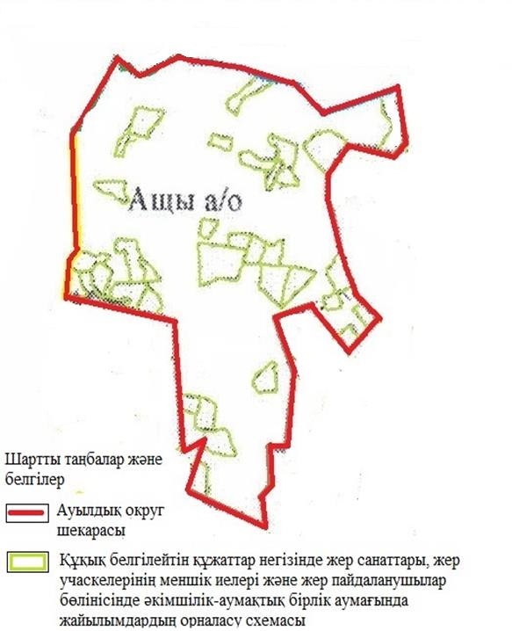

|  |  |
| --- | --- |
|  | Ащы ауылдық округінде  жайылымдарды басқару және  оларды пайдалану жөніндегі  2025-2029 жылдарға арналған  жоспарға 2 қосымша |

**Жайылым айналымдарының қолайлы схемалары**

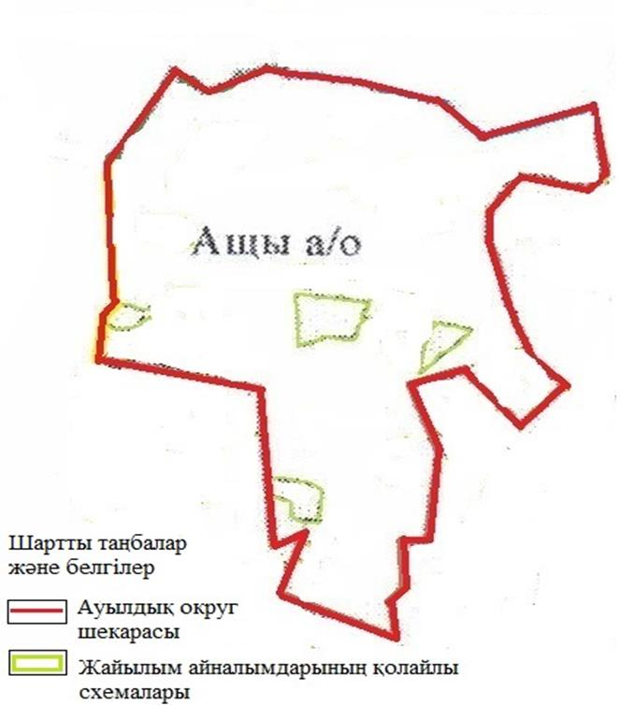

|  |  |
| --- | --- |
|  | Ащы ауылдық округінде  жайылымдарды басқару және  оларды пайдалану жөніндегі  2025-2029жылдарға арналған  жоспарға 3 қосымша |

**Жайылымдардың, оның ішінде маусымдық жайылымдардың сыртқы және ішкі шекаралары мен алаңдары, жайылымдық инфрақұрылым объектілері белгіленген картасы**

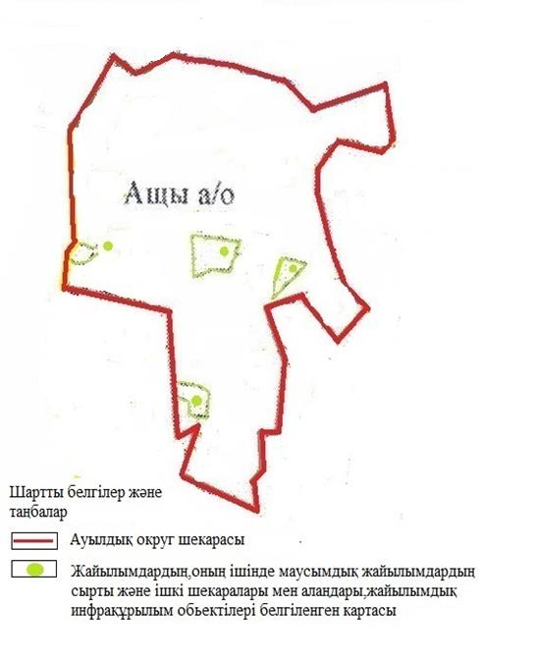

|  |  |
| --- | --- |
|  | Ащы ауылдық округінде  жайылымдарды басқару және  оларды пайдалану жөніндегі  2025-2029жылдарға арналған  жоспарға 4 қосымша |

**Жайылым пайдаланушылардың су тұтыну нормасына сәйкес жасалған су көздеріне (көлдерге, өзендерге, тоғандарға, апандарға, суару немесе суландыру арналарына, құбырлы немесе шахта құдықтарына) қол жеткізу схемасы**

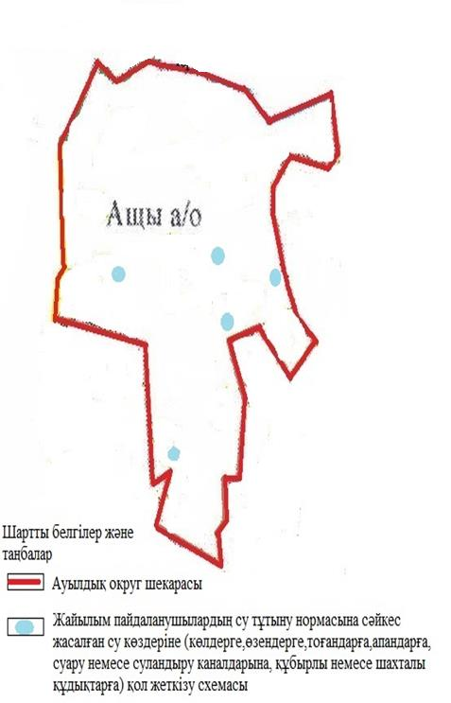

|  |  |
| --- | --- |
|  | Ащы ауылдық округінде  жайылымдарды басқару және  оларды пайдалану жөніндегі  2025-2029 жылдарға арналған  жоспарға 5 қосымша |

**Жайылымдары жоқ жеке және (немесе) заңды тұлғалардың ауыл шаруашылығы жануарларының мал басын орналастыру үшін жайылымдарды қайта бөлу және оны берілетін жайылымдарғаауыстыру схемасы**

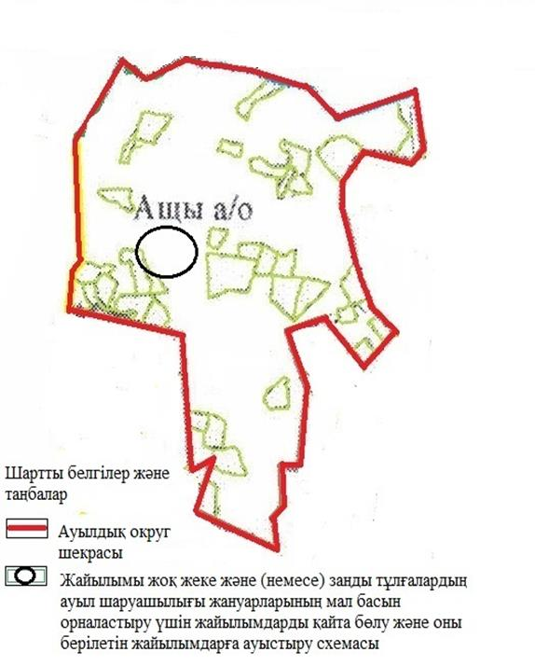

|  |  |
| --- | --- |
|  | Ащы ауылдық округінде  жайылымдарды басқару және  оларды пайдалану жөніндегі  2025-2029 жылдарға арналған  жоспарға 6 қосымша |

**Ауылда, ауылдық округ маңындаорналасқан жайылымдармен қамтамасыз етілмеген жеке және (немесе) заңды тұлғалардың ауыл шаруашылығы жануарларының мал басын шалғайдағы жайылымдарға орналастыру схемасы**

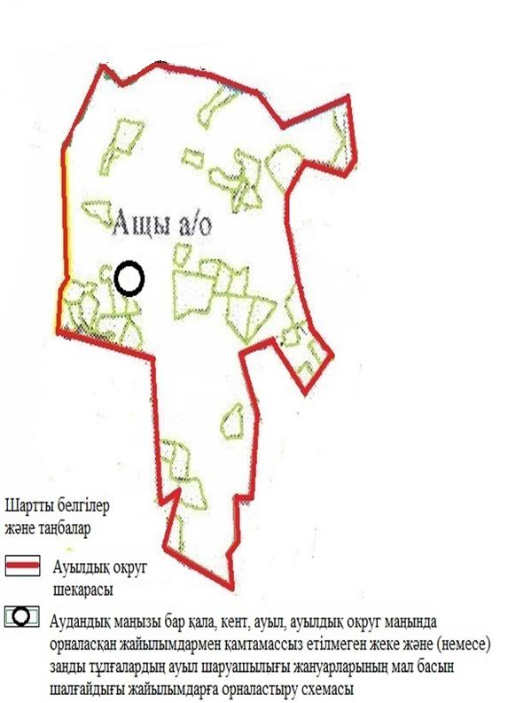

|  |  |
| --- | --- |
|  | Ащы ауылдық округінде  жайылымдарды басқару және  оларды пайдалану жөніндегі  2025-2029 жылдарға арналған  жоспарға 7 қосымша |

**Ауыл шаруашылығы жануарларын жаюдың және айдаудың маусымдық маршруттарын белгілейтін жайылымдарды пайдалану жөніндегі күнтізбелік графигі**

|  |  |  |  |  |  |  |  |  |  |
| --- | --- | --- | --- | --- | --- | --- | --- | --- | --- |
| № | Ауылдық округ атауы | 2025 жылғы қоршаулар саны | | | | 2026 жылғы қоршаулар саны | | | |
| 1 | 2 | 3 | 4 | 1 | 2 | 3 | 4 |
| 1 | Ащы | КЖМ | ЖМ | ДҚ | ЖКМ | КЖМ | ЖМ | ЖКМ | ДҚ |

      Ескерту: аббревиатуралардың толық жазылуы:

      КЖМ –көктемгі-жазғы маусым;

      ЖКМ – жазғы-күзгі маусым;

      ЖМ – жазғы маусым;

      ДҚ – демалушы қоршау

**Ауыл шаруашылығы жануарларын жаюдың және айдаудың маусымдық маршруттарын белгілейтін жайылымдарды пайдалану жөніндегі күнтізбелік графигі**

|  |  |  |  |  |  |  |  |  |  |
| --- | --- | --- | --- | --- | --- | --- | --- | --- | --- |
| № | Ауылдық округ атауы | 2027 жылғы қоршаулар саны | | | | 2028 жылғы қоршаулар саны | | | |
| 1 | 2 | 3 | 4 | 1 | 2 | 3 | 4 |
| 1 | Ащы | КЖМ | ЖМ | ДҚ | ЖКМ | КЖМ | ЖМ | ЖКМ | ДҚ |

      Ескерту: аббревиатуралардың толық жазылуы:

      КЖМ –көктемгі-жазғы маусым;

      ЖКМ – жазғы-күзгі маусым;

      ЖМ – жазғы маусым;

      ДҚ – демалушы қоршау

**Ауыл шаруашылығы жануарларын жаюдың және айдаудың маусымдық маршруттарын белгілейтін жайылымдарды пайдалану жөніндегі күнтізбелік графигі**

|  |  |  |  |  |  |
| --- | --- | --- | --- | --- | --- |
| № | Ауылдық округ атауы | 2029 жылғы қоршаулар саны | | | |
| 1 | 2 | 3 | 4 |
| 1 | Ащы | КЖМ | ЖМ | ДҚ | ЖКМ |

      Ескерту: аббревиатуралардың толық жазылуы:

      КЖМ –көктемгі-жазғы маусым;

      ЖКМ – жазғы-күзгі маусым;

      ЖМ – жазғы маусым;

      ДҚ – демалушы қоршау

|  |  |
| --- | --- |
|  | Байғанин аудандық  мәслихатының 2025 жылғы  2 маусымдағы № 282 шешіміне  2 қосымша |

**Жаңажол ауылдық округінде жайылымдарды басқару және оларды пайдалану жөніндегі 2025-2029 жылдарға арналған жоспар**

      Осы Жаңажол ауылдық округінде жайылымдарды басқару және оларды пайдалану жөніндегі 2025-2029 жылдарға арналған жоспар (бұдан әрі - Жоспар) Қазақстан Республикасының 2001 жылғы 23 қаңтардағы "Қазақстан Республикасындағы жергілікті мемлекеттік басқару және өзін-өзі басқару туралы" Заңына, 2017 жылғы 20 ақпандағы "Жайылымдар туралы" Заңына, Қазақстан Республикасы Премьер-Министрінің орынбасары-Қазақстан Республикасының Ауылшаруашылығы министрінің 2017 жылдың 24 сәуірдегі № 173 "Жайылымдарды ұтымды пайдалану қағидаларын бекіту туралы" бұйрығына (нормативтік құқықтық актілерді мемлекеттік тіркеу Тізілімінде № 15090 тіркелген), Қазақстан Республикасының Ауыл шаруашылығы министрінің 14 сәуірдегі № 3-3/332 "Жайылымдардың жалпы алаңына жүктеменің рұқсат етілген шекті нормасын бекіту туралы" бұйрығына (нормативтік құқықтық актілерді мемлекеттік тіркеу Тізілімінде № 11064 тіркелген) сәйкес әзірленді.

      Жоспар жайылымдарды ұтымды пайдалану, жемшөпке қажеттілікті тұрақты қамтамасыз ету және жайылымдардың тозуы процестерін болғызбау мақсатында қабылданады және ауыл шаруашылығы жануарларын жаю дәстүрі ескеріледі.

      Жоспар құрамында:

      1) құқық белгілейтін құжаттар негізінде жер санаттары, жер учаскелерінің меншік иелері және жер пайдаланушылар бөлінісінде Жаңажол ауылдық округі аумағында жайылымдардың орналасу схемасы (картасы) (1 қосымша);

      2) жайылым айналымдарының қолайлы схемалары (2 қосымша);

      3) жайылымдардың, оның ішінде маусымдық жайылымдардың сыртқы және ішкі шекаралары мен алаңдары, жайылымдық инфрақұрылым объектілері белгіленген картасы (3 қосымша);

      4) жайылым пайдаланушылардың су тұтыну нормасына сәйкес жасалған су көздеріне (көлдерге, өзендерге, тоғандарға, апандарға, суару немесе суландыру арналарына, құбырлы немесе шахта құдықтарына) қол жеткізу схемасы (4 қосымша);

      5) жайылымдары жоқ жеке және (немесе) заңды тұлғалардың ауыл шаруашылығы жануарларының мал басын орналастыру үшін жайылымдарды қайта бөлу және оны берілетін жайылымдарға ауыстыру схемасы (5 қосымша);

      6) ауыл, ауылдық округ маңында орналасқан жайылымдармен қамтамасыз етілмеген жеке және (немесе) заңды тұлғалардың ауыл шаруашылығы жануарларының мал басын шалғайдағы жайылымдарда орналастыру схемасы (6 қосымша);

      7) ауыл шаруашылығы жануарларын жаюдың жәнеайдаудың маусымдық маршруттарын белгілейтін жайылымдарды пайдалану жөніндегі күнтізбелік графигі (7 қосымша);

      8) тиісті әкімшілік-аумақтық бірлікте жайылымдарды ұтымды пайдалану үшін қажетті өзге де талаптарды қамтиды.

      Жоспар жайылымдарды геоботаникалық зерттеп-қараудың жай-күйі туралы мәліметтер, ветеринариялық-санитариялық объектілер туралы мәліметтер, иелерін – жайылым пайдаланушыларды, жеке және (немесе) заңды тұлғаларды көрсете отырып, ауыл шаруашылығы жануарлары мал басының саны туралы деректер, ауыл шаруашылығы жануарларының түрлері мен жыныстық жас топтары бойынша қалыптастырылған үйірлердің, отарлардың, табындардың саны туралы деректер, шалғайдағы жайылымдарда жаю үшін ауыл шаруашылығы жануарларының мал басын қалыптастыру туралы мәліметтер, екпе және аридтік жайылымдарда ауыл шаруашылығы жануарларын жаю ерекшеліктері, малды айдап өтуге арналған сервитуттар туралы мәліметтер, мемлекеттік органдар, жеке және (немесе) заңды тұлғалар берген өзге де деректер ескеріле отырып қабылданған.

      2. Жаңажол ауылдық округі аумағының жалпы көлемі 2 985 607 гектар, жайылым жерлері – 2 926 064 гекатр, 15 723 гектар - басқа алаптар.

      Жер санаттары бойынша:

      ауыл шаруашылығы мақсатындағы жерлер – 263450 гектар;

      елді мекендердің жері – 43820 гектар;

      өнеркәсіп, көлік, байланыс, ғарыш қызметі, қорғаныс, ұлттық қауіпсіздік мұқтажына арналған және ауыл шаруашылығына арналмаған өзге де жер – 19852 га;

      Табиғи жағдайлар бойынша Жаңажол ауылдық округінің аумағы агроклиматтық көрсеткіш бойынша құрғақ далалық зонаға жатады, қатал ұзақ қыста, қысқа қалыпты ыстық жазда, қыстың және жаз температураларының күрт қарама-қайшылықтарымен, жылдық жауын-шашынның аз мөлшерімен, құрғақшылықпен сипатталады. Өсімдік жамылғысы әртүрлі, селеулі-бетегелі жусанды және бетегелі-жусанды, тобылғы-қараған бұталы өсімдіктер. Топырағы қызыл қоңыр, қоңыр, аз гумусты.Жаңажол ауылдық округінің кей аумақтары жайпақ-еңісті жазықтан, өзендер аңғарынан, қатты жырылған жыралардан құралған. Өсімдік жамылғысы тұрақты емес және жеткіліксіз ылғалданған жағдайда, жалпы жазықтық сипатты және аздаған қанық түрлерімен ерекшеленді. Жер оты көктемгі-жазғы-күзгі жайылым ретінде қолданылады, жер бедерінің жағдайына қарай шөп шабуға да болады. Жайылымды тиімді пайдалану, тозуының алдын алу әрбір малды оған қолданылатын шөптің қажеттілігіне қарай орналастыру болып табылады. Ал Жаңажол ауылдық округі жайылымдарына жалпы сипаттама жасайтын болсақ, олардың өнімділігі тұрақты емес, жауын-қардың аз-көптігіне қарап әр жылдарда өзгеріп отырады. Шөбінің өнімділігі жылдың ауа райының жағдайына қарай, гектарына 1,0 центнерден 3 центнерге дейін болады. Жайылым шөбінің аздығы және маусымдап пайдаланылатын жайылымдардың бытыраңқылығы себепті малды алыстағы көктемгі, жазғы және күзгі-қысқы жайылымдарға жаюды керек етеді. Кей жылдары қыстың жұмсақтығына қарай шаруашылық құрылымдардың малдары көбіне жайылымда болады.

      2025 жылдың 1 қаңтарына Жаңажол ауылдық округінде ірі қара мал 3465 бас, 13354 қой мен ешкілер, 5696 бас жылқы, 1206 түйе бар. Оның ішінде:

      Оймауыт ауылында: ірі қара мал 1933 бас, қой мен ешкілер 9507 бас, жылқы 3096 бас,түйе 865 бас.

      Жаңажол ауылдық округінің шаруа қожалықтарындағы мал басы: ірі қара мал 1532 бас, қой мен ешкілер 3847 бас, жылқы 2600 бас, түйе 341 басты құрайды.

      Шаруа қожалықтарының жайылым алаңы 254 886 гектарды құрайды.

      Жаңажол ауылдық округінде 1 мал дәрігерлік пункті, 1 мал көміндісі бар.

      Жайылымдық жемшөп жануарлар рационының едәуір бөлігін құрайды. Шөпте азыққа қарағанда әлдеқайда көп қоректік заттар бар. Малды жайылымда ұстау жақсы дамуына ықпал етеді және жануарлардың өсуін күшейтеді, сау төл алу үшін қолайлы жағдайлар жасалады.Жаңажол ауылдық округінде табиғи жайылымдардың маусымдық сипаты айқын байқалады. Жаңажол ауылдық округі аумағында мәдени жәнеаридтік жайылымдар жоқ. Барлық жайылымдар саны мен мөлшері жайылымның шығымдылығына, мал санына және жасыл шөпті азықтандыру нормаларына байланысты учаскелерге (қоршауларға) бөлінеді. Жаңажол ауылдық округі маңындағы жайылымдарды тыныстандырып, демалдыру үшін маусымдық жайылымдарды көшпелі жолмен дәстүрлі пайдаланған жөн,ал алыс маусымдық жайылымдарда алдын ала белгіленген учаскелерде мал жаю керек. Жайылымдарды тиімді пайдалану оны пайдалану мерзімінің түрлі схемасын кезектестіру жолымен жүргізіледі. Жайылым айналымы деп табиғи жайылымдарды бір жылдан бастап жақсартуға бағытталған немесе оның өнімділігін төмендетпей бірнеше жылдан кейін қайталанатын шаралар жүйесі түсініледі. Жалпы, жайылым айналымы мен қоршаған ортаны пайдалану жүйесін қолдану, маусымдар бойынша кезектестіру, өсімдіктердің өнімділігін сақтауға мүмкіндік береді.

      Жаңажол ауылдық округіндегі кең таралған бетеге, селеу, жусан мен әртүрлі шөптерден тұратын жайылымдар үшін барынша қолайлысы жыл сайын ретімен, жылдың барлық маусымында мал жайып, кезек-кезек 4-белдеулі жайылым айналымын жасау. Әрбір малды қоршап бағатын учаскелер жыл бойы тек бір маусым пайдалануы тиіс, егер учаске көктемде пайдаланылса, келесі жылы бұл учаске жазда, ал келесі жылы күзде пайдалануы тиіс. Тек осы жағдайда ғана жайылымдық өсімдіктердің тұқым тастауы мүмкін және азып тозған учаскелер бұрынғы өнімділігін қалпына келтіре алады.

      Жайылымдық процесті реттеу, жайылымның айдау кезектілігі, тыңайтқыштар, өсімдіктерді себу жайылымдардың жалпы өнімділігін арттырады және олардың сақталуын қамтамасыз етеді.

      Жаңажол ауылдық округі бойынша ауылшаруашылығы малдарын қамтамасыз ету үшін барлығы 2926064 гектар жайылымдық жерлер бар. Елді мекен шегінде 43709 гектар жайылым бар.

      Жаңажол ауылдық округінде мал айдауға арналған сервитуттар орнатылмаған. Жоғарыда баяндалғанның негізінде, Қазақстан Республикасының "Жайылымдар туралы" Заңының 15 бабына сәйкес жергілікті халықтың мұқтаждығы үшін Жаңажол ауылы, жайылымдық алқаптарын қажеттілік туындамайды.

|  |  |
| --- | --- |
|  | Жаңажол ауылдық округінде  жайылымдарды басқару және  оларды пайдалану жөніндегі  2025-2029 жылдарға арналған  жоспарға 1 қосымша |

**Жаңажол ауылдық округінің аумағында құқық белгілейтін құжаттар негізінде жер санаттары, жер учаскелерінің меншік иелері және жер пайдаланушылар бөлінісінде жайылымдардың орналасу схемасы (картасы)**

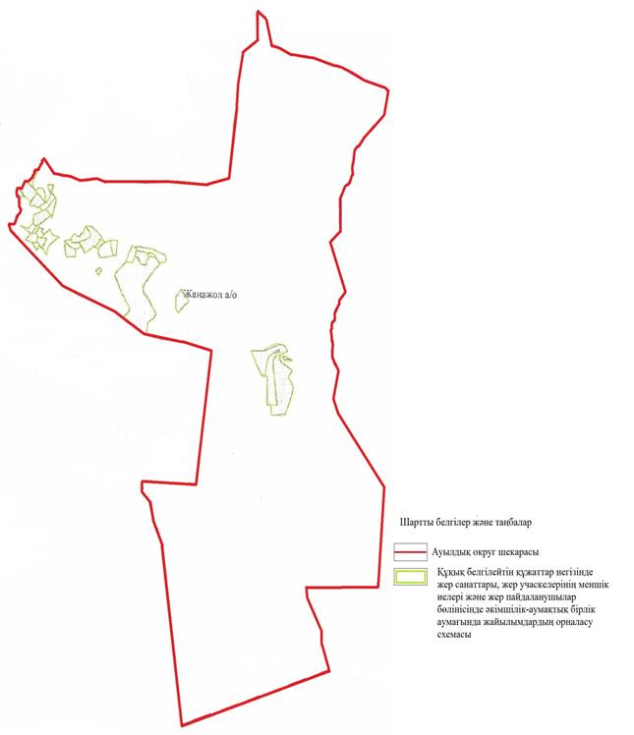

|  |  |
| --- | --- |
|  | Жаңажол ауылдық округінде  жайылымдарды басқару және  оларды пайдалану жөніндегі  2025-2029 жылдарға арналған  жоспарға 2 қосымша |

**Жайылым айналымдарының қолайлы схемалары**

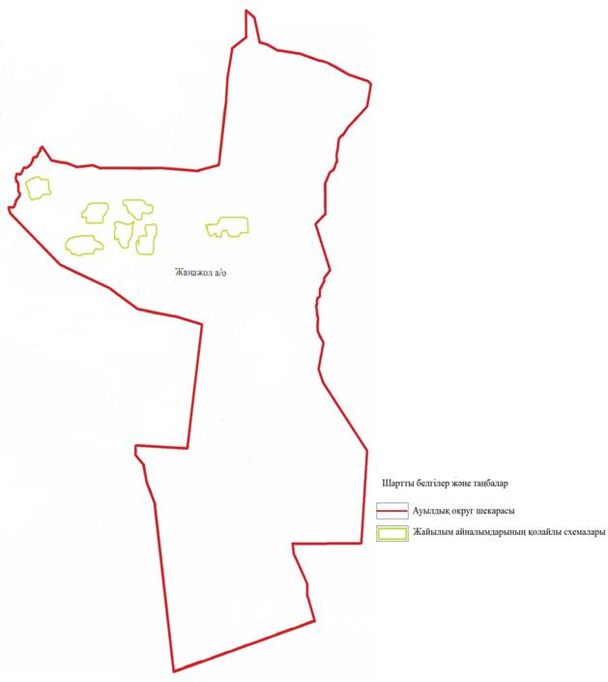

|  |  |
| --- | --- |
|  | Жаңажол ауылдық округінде  жайылымдарды басқару және  оларды пайдалану жөніндегі  2025-2029 жылдарға арналған  жоспарға 3 қосымша |

**Жайылымдардың, оның ішінде маусымдық жайылымдардың сыртқы және ішкі шекаралары мен алаңдары, жайылымдық инфрақұрылым объектілері белгіленген картасы**

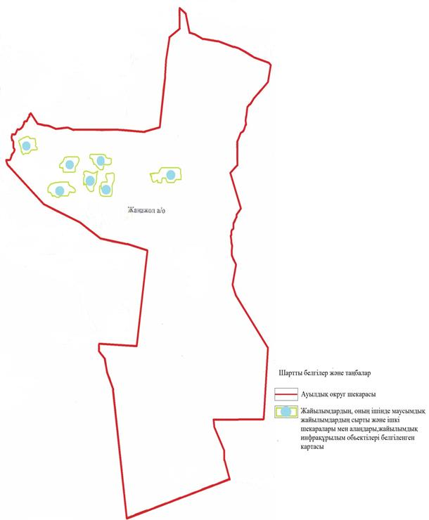

|  |  |
| --- | --- |
|  | Жаңажол ауылдық округінде  жайылымдарды басқару және  оларды пайдалану жөніндегі  2025-2029 жылдарға арналған  жоспарға 4 қосымша |

**Жайылым пайдаланушылардың су тұтыну нормасына сәйкес жасалған су көздеріне (көлдерге, өзендерге, тоғандарға, апандарға, суару немесе суландыру арналарына, құбырлы немесе шахта құдықтарына) қол жеткізу схемасы**

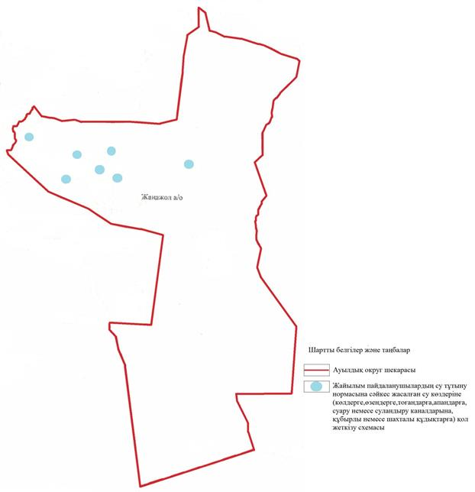

|  |  |
| --- | --- |
|  | Жаңажол ауылдық округінде  жайылымдарды басқару және  оларды пайдалану жөніндегі  2025-2029 жылдарға арналған  жоспарға 5 қосымша |

**Жайылымдары жоқ жеке және (немесе) заңды тұлғалардың ауыл шаруашылығы жануарларының мал басын орналастыру үшін жайылымдарды қайта бөлу және оны берілетін жайылымдарғаауыстыру схемасы**

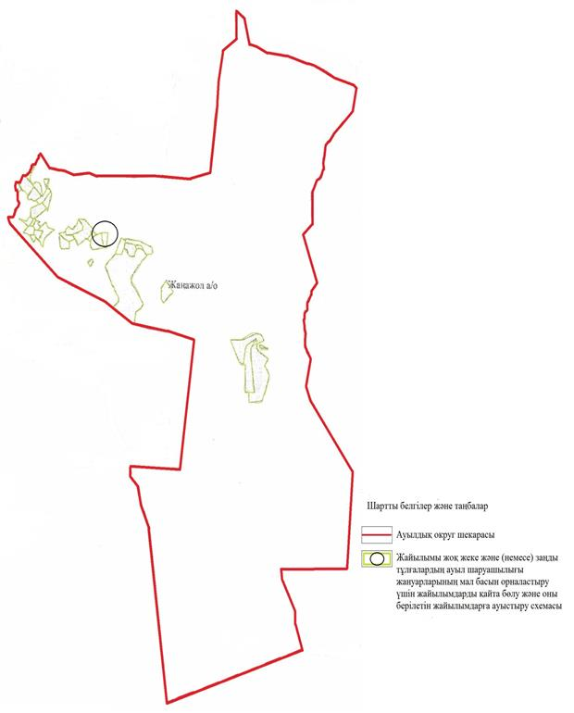

|  |  |
| --- | --- |
|  | Жаңажол ауылдық округінде  жайылымдарды басқару және  оларды пайдалану жөніндегі  2025-2029 жылдарға арналған  жоспарға 6 қосымша |

**Ауылда, ауылдық округ маңындаорналасқан жайылымдармен қамтамасыз етілмеген жеке және (немесе) заңды тұлғалардың ауыл шаруашылығы жануарларының мал басын шалғайдағы жайылымдарға орналастыру схемасы**

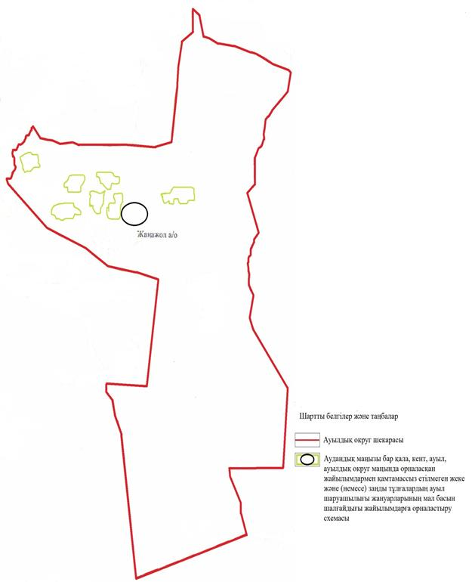

|  |  |
| --- | --- |
|  | Жаңажол ауылдық округінде  жайылымдарды басқару және  оларды пайдалану жөніндегі  2025-2029 жылдарға арналған  жоспарға 7 қосымша |

**Ауыл шаруашылығы жануарларын жаюдың және айдаудың маусымдық маршруттарын белгілейтін жайылымдарды пайдалану жөніндегі күнтізбелік графигі**

|  |  |  |  |  |  |  |  |  |  |
| --- | --- | --- | --- | --- | --- | --- | --- | --- | --- |
| № | Ауылдық округ атауы | 2025 жылғы қоршаулар саны | | | | 2026 жылғы қоршаулар саны | | | |
| 1 | 2 | 3 | 4 | 1 | 2 | 3 | 4 |
| 1 | Жаңажол | КЖМ | ЖМ | ДҚ | ЖКМ | КЖМ | ЖМ | ЖКМ | ДҚ |

      Ескерту: аббревиатуралардың толық жазылуы:

      КЖМ –көктемгі-жазғы маусым;

      ЖКМ – жазғы-күзгі маусым;

      ЖМ – жазғы маусым;

      ДҚ – демалушы қоршау

**Ауыл шаруашылығы жануарларын жаюдың және айдаудың маусымдық маршруттарын белгілейтін жайылымдарды пайдалану жөніндегі күнтізбелік графигі**

|  |  |  |  |  |  |  |  |  |  |
| --- | --- | --- | --- | --- | --- | --- | --- | --- | --- |
| № | Ауылдық округ атауы | 2027 жылғы қоршаулар саны | | | | 2028 жылғы қоршаулар саны | | | |
| 1 | 2 | 3 | 4 | 1 | 2 | 3 | 4 |
| 1 | Жаңажол | КЖМ | ЖМ | ДҚ | ЖКМ | КЖМ | ЖМ | ЖКМ | ДҚ |

      Ескерту: аббревиатуралардың толық жазылуы:

      КЖМ –көктемгі-жазғы маусым;

      ЖКМ – жазғы-күзгі маусым;

      ЖМ – жазғы маусым;

      ДҚ – демалушы қоршау

**Ауыл шаруашылығы жануарларын жаюдың және айдаудың маусымдық маршруттарын белгілейтін жайылымдарды пайдалану жөніндегі күнтізбелік графигі**

|  |  |  |  |  |  |
| --- | --- | --- | --- | --- | --- |
| № | Ауылдық округ атауы | 2029 жылғы қоршаулар саны | | | |
| 1 | 2 | 3 | 4 |
| 1 | Жаңажол | КЖМ | ЖМ | ДҚ | ЖКМ |

      Ескерту: аббревиатуралардың толық жазылуы:

      КЖМ –көктемгі-жазғы маусым;

      ЖКМ – жазғы-күзгі маусым;

      ЖМ – жазғы маусым;

      ДҚ – демалушы қоршау

|  |  |
| --- | --- |
|  | Байғанин аудандық  мәслихатының 2025 жылғы  2 маусымдағы № 282 шешіміне  3 қосымша |

**Жарқамыс ауылдық округінде жайылымдарды басқару және оларды пайдалану жөніндегі 2025-2029 жылдарға арналған жоспар**

      Осы Жарқамыс ауылдық округінде жайылымдарды басқару және оларды пайдалану жөніндегі 2025-2029 жылдарға арналған жоспар (бұдан әрі - Жоспар) Қазақстан Республикасының 2001 жылғы 23 қаңтардағы "Қазақстан Республикасындағы жергілікті мемлекеттік басқару және өзін-өзі басқару туралы" Заңына, 2017 жылғы 20 ақпандағы "Жайылымдар туралы" Заңына, Қазақстан Республикасы Премьер-Министрінің орынбасары-Қазақстан Республикасының Ауылшаруашылығы министрінің 2017 жылдың 24 сәуірдегі № 173 "Жайылымдарды ұтымды пайдалану қағидаларын бекіту туралы" бұйрығына (нормативтік құқықтық актілерді мемлекеттік тіркеу Тізілімінде № 15090 тіркелген), Қазақстан Республикасының Ауыл шаруашылығы министрінің 14 сәуірдегі № 3-3/332 "Жайылымдардың жалпы алаңына жүктеменің рұқсат етілген шекті нормасын бекіту туралы" бұйрығына (нормативтік құқықтық актілерді мемлекеттік тіркеу Тізілімінде № 11064 тіркелген) сәйкес әзірленді.

      Жоспар жайылымдарды ұтымды пайдалану, жемшөпке қажеттілікті тұрақты қамтамасыз ету және жайылымдардың тозуы процестерін болғызбау мақсатында қабылданады және ауыл шаруашылығы жануарларын жаю дәстүрі ескеріледі.

      Жоспар құрамында:

      1) құқық белгілейтін құжаттар негізінде жер санаттары, жер учаскелерінің меншік иелері және жер пайдаланушылар бөлінісінде Жарқамыс ауылдық округі аумағында жайылымдардың орналасу схемасы (картасы) (1 қосымша);

      2) жайылым айналымдарының қолайлы схемалары (2 қосымша);

      3) жайылымдардың, оның ішінде маусымдық жайылымдардың сыртқы және ішкі шекаралары мен алаңдары, жайылымдық инфрақұрылым объектілері белгіленген картасы (3 қосымша);

      4) жайылым пайдаланушылардың су тұтыну нормасына сәйкес жасалған су көздеріне (көлдерге, өзендерге, тоғандарға, апандарға, суару немесе суландыру арналарына, құбырлы немесе шахта құдықтарына) қол жеткізу схемасы (4 қосымша);

      5) жайылымдары жоқ жеке және (немесе) заңды тұлғалардың ауыл шаруашылығы жануарларының мал басын орналастыру үшін жайылымдарды қайта бөлу және оны берілетін жайылымдарға ауыстыру схемасы (5 қосымша);

      6) ауыл, ауылдық округ маңында орналасқан жайылымдармен қамтамасыз етілмеген жеке және (немесе) заңды тұлғалардың ауыл шаруашылығы жануарларының мал басын шалғайдағы жайылымдарда орналастыру схемасы (6 қосымша);

      7) ауыл шаруашылығы жануарларын жаюдың жәнеайдаудың маусымдық маршруттарын белгілейтін жайылымдарды пайдалану жөніндегі күнтізбелік графигі (7 қосымша);

      8) тиісті әкімшілік-аумақтық бірлікте жайылымдарды ұтымды пайдалану үшін қажетті өзге де талаптарды қамтиды.

      Жоспар жайылымдарды геоботаникалық зерттеп-қараудың жай-күйі туралы мәліметтер, ветеринариялық-санитариялық объектілер туралы мәліметтер, иелерін – жайылым пайдаланушыларды, жеке және (немесе) заңды тұлғаларды көрсете отырып, ауыл шаруашылығы жануарлары мал басының саны туралы деректер, ауыл шаруашылығы жануарларының түрлері мен жыныстық жас топтары бойынша қалыптастырылған үйірлердің, отарлардың, табындардың саны туралы деректер, шалғайдағы жайылымдарда жаю үшін ауыл шаруашылығы жануарларының мал басын қалыптастыру туралы мәліметтер, екпе және аридтік жайылымдарда ауыл шаруашылығы жануарларын жаю ерекшеліктері, малды айдап өтуге арналған сервитуттар туралы мәліметтер, мемлекеттік органдар, жеке және (немесе) заңды тұлғалар берген өзге де деректер ескеріле отырып қабылданған.

      Жарқамыс ауылдық округі аумағының жалпы көлемі 506574гектар, жайылым жерлері – 441544 гекатр, шабындық жерлері – 3000 га, 1192 гектар - басқа алаптар.

      Жер санаттары бойынша:

      ауыл шаруашылығы мақсатындағы жерлер – 250353 гектар

      елді мекендердің жері – 63838 гектар;

      өнеркәсіп, көлік, байланыс, ғарыш қызметі, қорғаныс, ұлттық қауіпсіздік мұқтажына арналған және ауыл шаруашылығына арналмаған өзге де жер – 1853 га

      Табиғи жағдайлар бойынша Жарқамыс ауылдық округінің аумағы агроклиматтық көрсеткіш бойынша құрғақ далалық зонаға жатады, қатал ұзақ қыста, қысқа қалыпты ыстық жазда, қыстың және жаз температураларының күрт қарама-қайшылықтарымен, жылдық жауын-шашынның аз мөлшерімен, құрғақшылықпен сипатталады. Өсімдік жамылғысы әртүрлі, селеулі-бетегелі жусанды және бетегелі-жусанды, тобылғы-қараған бұталы өсімдіктер. Топырағы қызыл қоңыр, қоңыр, аз гумусты. Жарқамыс ауылдық округінің кей аумақтары жайпақ-еңісті жазықтан, өзендер аңғарынан, қатты жырылған жыралардан құралған. Өсімдік жамылғысы тұрақты емес және жеткіліксіз ылғалданған жағдайда, жалпы жазықтық сипатты және аздаған қанық түрлерімен ерекшеленді. Жер оты көктемгі-жазғы-күзгі жайылым ретінде қолданылады, жер бедерінің жағдайына қарай шөп шабуға да болады. Жайылымды тиімді пайдалану, тозуының алдын алу әрбір малды оған қолданылатын шөптің қажеттілігіне қарай орналастыру болып табылады. Ал Жарқамыс ауылдық округі жайылымдарына жалпы сипаттама жасайтын болсақ, олардың өнімділігі тұрақты емес, жауын-қардың аз-көптігіне қарап әр жылдарда өзгеріп отырады. Шөбінің өнімділігі жылдың ауа райының жағдайына қарай, гектарына 1,0 центнерден 3 центнерге дейін болады. Жайылым шөбінің аздығы және маусымдап пайдаланылатын жайылымдардың бытыраңқылығы себепті малды алыстағы көктемгі, жазғы және күзгі-қысқы жайылымдарға жаюды керек етеді. Кей жылдары қыстың жұмсақтығына қарай шаруашылық құрылымдардың малдары көбіне жайылымда болады.

      2025 жылдың 1 қаңтарына Жарқамыс ауылдық округінде ірі қара мал 8148 бас, 15134 қой мен ешкілер, 6095 бас жылқы, 541 түйе бар. Оның ішінде:

      Жарқамыс, Ақтам, Қаражар ауылдарында: ірі қара мал 4019 бас, қой мен ешкілер 8681 бас, жылқы 1655 бас, түйе 161 бас.

      Жарқамыс ауылдық округінің шаруа қожалықтарындағы мал басы: ірі қара мал 4129 бас, қой мен ешкілер 6453 бас, жылқы 4440 бас, түйе 190 басты құрайды.

      Шаруа қожалықтарының жайылым алаңы 239507 гектарды құрайды.

      Жарқамыс ауылдық округінде 1 мал дәрігерлік пункті, 1 мал көміндісі бар.

      Жайылымдық жемшөп жануарлар рационының едәуір бөлігін құрайды. Шөпте азыққа қарағанда әлдеқайда көп қоректік заттар бар. Малды жайылымда ұстау жақсы дамуына ықпал етеді және жануарлардың өсуін күшейтеді, сау төл алу үшін қолайлы жағдайлар жасалады. Жарқамыс ауылдық округінде табиғи жайылымдардың маусымдық сипаты айқын байқалады. Жарқамыс ауылдық округі аумағында мәдени жәнеаридтік жайылымдар жоқ. Барлық жайылымдар саны мен мөлшері жайылымның шығымдылығына, мал санына және жасыл шөпті азықтандыру нормаларына байланысты учаскелерге (қоршауларға) бөлінеді. Жарқамыс ауылдық округі маңындағы жайылымдарды тыныстандырып, демалдыру үшін маусымдық жайылымдарды көшпелі жолмен дәстүрлі пайдаланған жөн,ал алыс маусымдық жайылымдарда алдын ала белгіленген учаскелерде мал жаю керек. Жайылымдарды тиімді пайдалану оны пайдалану мерзімінің түрлі схемасын кезектестіру жолымен жүргізіледі. Жайылым айналымы деп табиғи жайылымдарды бір жылдан бастап жақсартуға бағытталған немесе оның өнімділігін төмендетпей бірнеше жылдан кейін қайталанатын шаралар жүйесі түсініледі. Жалпы, жайылым айналымы мен қоршаған ортаны пайдалану жүйесін қолдану, маусымдар бойынша кезектестіру, өсімдіктердің өнімділігін сақтауға мүмкіндік береді.

      Жарқамыс ауылдық округіндегі кең таралған бетеге, селеу, жусан мен әртүрлі шөптерден тұратын жайылымдар үшін барынша қолайлысы жыл сайын ретімен, жылдың барлық маусымында мал жайып, кезек-кезек 4-белдеулі жайылым айналымын жасау. Әрбір малды қоршап бағатын учаскелер жыл бойы тек бір маусым пайдалануы тиіс, егер учаске көктемде пайдаланылса, келесі жылы бұл учаске жазда, ал келесі жылы күзде пайдалануы тиіс. Тек осы жағдайда ғана жайылымдық өсімдіктердің тұқым тастауы мүмкін және азып тозған учаскелер бұрынғы өнімділігін қалпына келтіре алады.

      Жайылымдық процесті реттеу, жайылымның айдау кезектілігі, тыңайтқыштар, өсімдіктерді себу жайылымдардың жалпы өнімділігін арттырады және олардың сақталуын қамтамасыз етеді.

      Жарқамыс ауылдық округі бойынша ауылшаруашылығы малдарын қамтамасыз ету үшін барлығы 441544 гектар жайылымдық жерлер бар. Елді мекен шегінде 63454гектар жайылым бар. Жарқамыс ауылдық округінде мал айдауға арналған сервитуттар орнатылмаған. Жоғарыда баяндалғанның негізінде, Қазақстан Республикасының "Жайылымдар туралы" Заңының 15 бабына сәйкес жергілікті халықтың мұқтаждығы үшін Жарқамыс ауылы, жайылымдық алқаптарын қажеттілік туындамайды.

|  |  |
| --- | --- |
|  | Жарқамыс ауылдық округінде  жайылымдарды басқару және  оларды пайдалану жөніндегі  2025-2029жылдарға арналған  жоспарға 1 қосымша |

**Жарқамыс ауылдық округінің аумағында құқық белгілейтін құжаттар негізінде жер санаттары, жер учаскелерінің меншік иелері және жер пайдаланушылар бөлінісінде жайылымдардың орналасу схемасы (картасы)**

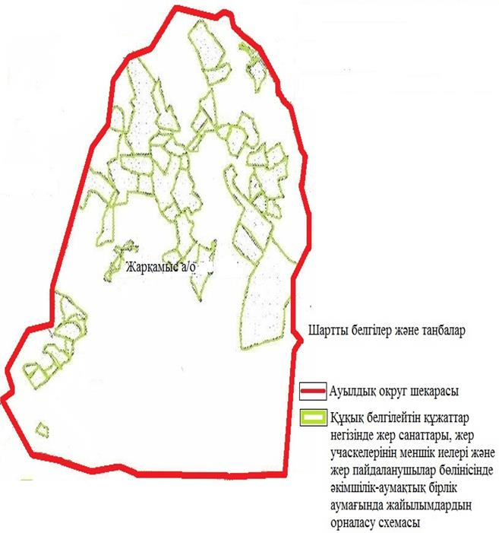

|  |  |
| --- | --- |
|  | Жарқамыс ауылдық округінде  жайылымдарды басқару және  оларды пайдалану жөніндегі  2025-2029жылдарға арналған  жоспарға 2 қосымша |

**Жайылым айналымдарының қолайлы схемалары**

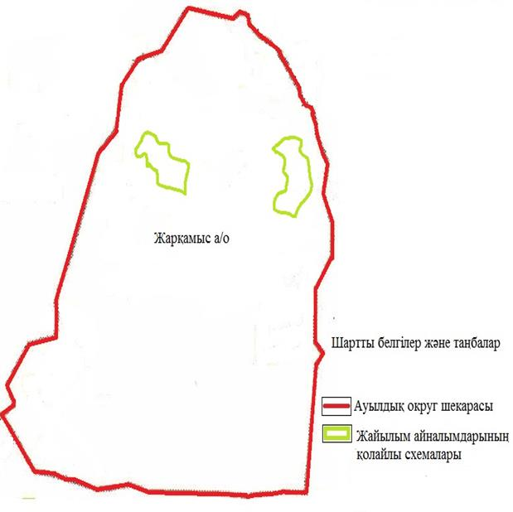

|  |  |
| --- | --- |
|  | Жарқамыс ауылдық округінде  жайылымдарды басқару және  оларды пайдалану жөніндегі  2025-2029 жылдарға арналған  жоспарға 3 қосымша |

**Жайылымдардың, оның ішінде маусымдық жайылымдардың сыртқы және ішкі шекаралары мен алаңдары, жайылымдық инфрақұрылым объектілері белгіленген картасы**

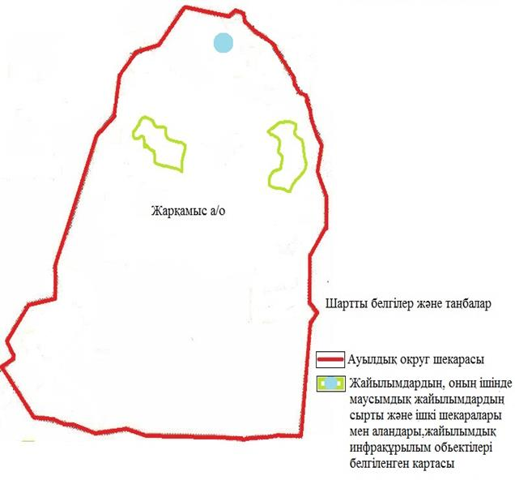

|  |  |
| --- | --- |
|  | Жарқамыс ауылдық округінде  жайылымдарды басқару және  оларды пайдалану жөніндегі  2025-2029жылдарға арналған  жоспарға 4 қосымша |

**Жайылым пайдаланушылардың су тұтыну нормасына сәйкес жасалған су көздеріне (көлдерге, өзендерге, тоғандарға, апандарға, суару немесе суландыру арналарына, құбырлы немесе шахта құдықтарына) қол жеткізу схемасы**

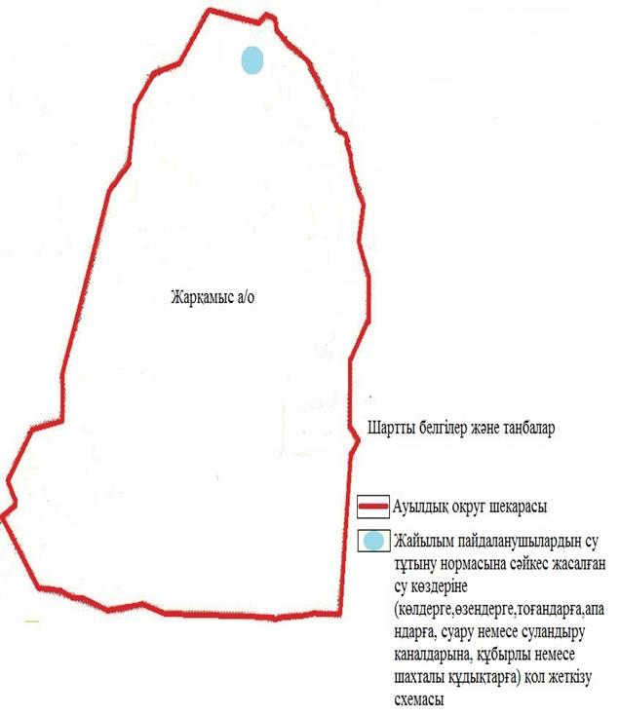

|  |  |
| --- | --- |
|  | Жарқамыс ауылдық округінде  жайылымдарды басқару және  оларды пайдалану жөніндегі  2025-2029 жылдарға арналған  жоспарға 5 қосымша |

**Жайылымдары жоқ жеке және (немесе) заңды тұлғалардың ауыл шаруашылығы жануарларының мал басын орналастыру үшін жайылымдарды қайта бөлу және оны берілетін жайылымдарғаауыстыру схемасы**

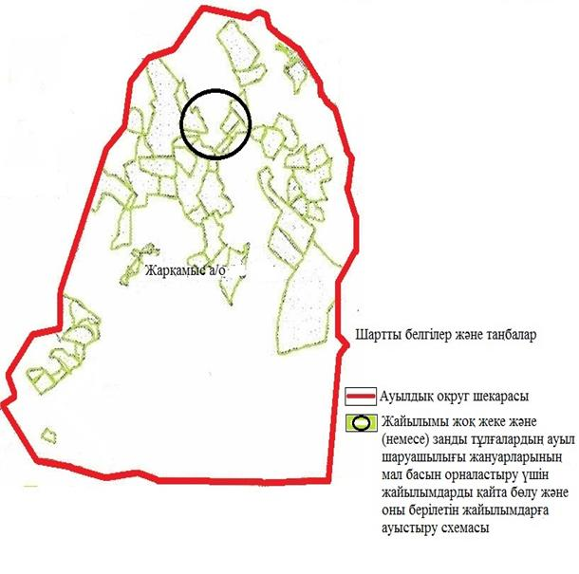

|  |  |
| --- | --- |
|  | Жарқамыс ауылдық округінде  жайылымдарды басқару және  оларды пайдалану жөніндегі  2025-2029жылдарға арналған  жоспарға 6 қосымша |

**Ауылда, ауылдық округ маңында орналасқан жайылымдармен қамтамасыз етілмеген жеке және (немесе) заңды тұлғалардың ауыл шаруашылығы жануарларының мал басын шалғайдағы жайылымдарға орналастыру схемасы**

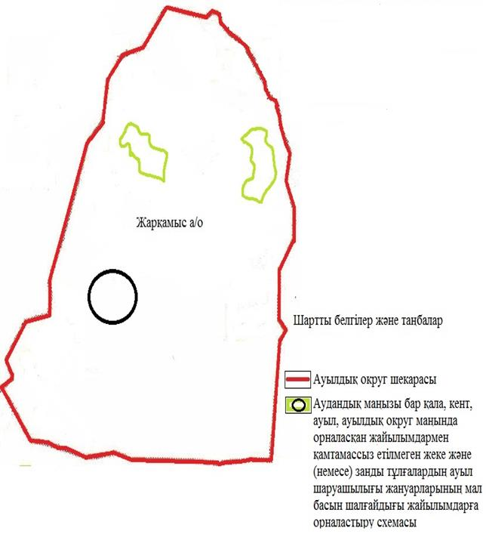

|  |  |
| --- | --- |
|  | Жарқамыс ауылдық округінде  жайылымдарды басқару және  оларды пайдалану жөніндегі  2025-2029жылдарға арналған  жоспарға 7 қосымша |

**Ауыл шаруашылығы жануарларын жаюдың және айдаудың маусымдық маршруттарын белгілейтін жайылымдарды пайдалану жөніндегі күнтізбелік графигі**

|  |  |  |  |  |  |  |  |  |  |
| --- | --- | --- | --- | --- | --- | --- | --- | --- | --- |
| № | Ауылдық округ атауы | 2025 жылғы қоршаулар саны | | | | 2026 жылғы қоршаулар саны | | | |
| 1 | 2 | 3 | 4 | 1 | 2 | 3 | 4 |
| 1 | Жарқамыс | КЖМ | ЖМ | ДҚ | ЖКМ | КЖМ | ЖМ | ЖКМ | ДҚ |

      Ескерту: аббревиатуралардың толық жазылуы:

      КЖМ –көктемгі-жазғы маусым;

      ЖКМ – жазғы-күзгі маусым;

      ЖМ – жазғы маусым;

      ДҚ – демалушы қоршау

**Ауыл шаруашылығы жануарларын жаюдың және айдаудың маусымдық маршруттарын белгілейтін жайылымдарды пайдалану жөніндегі күнтізбелік графигі**

|  |  |  |  |  |  |  |  |  |  |
| --- | --- | --- | --- | --- | --- | --- | --- | --- | --- |
| № | Ауылдық округ атауы | 2027 жылғы қоршаулар саны | | | | 2028 жылғы қоршаулар саны | | | |
| 1 | 2 | 3 | 4 | 1 | 2 | 3 | 4 |
| 1 | Жарқамыс | КЖМ | ЖМ | ДҚ | ЖКМ | КЖМ | ЖМ | ЖКМ | ДҚ |

      Ескерту: аббревиатуралардың толық жазылуы:

      КЖМ –көктемгі-жазғы маусым;

      ЖКМ – жазғы-күзгі маусым;

      ЖМ – жазғы маусым;

      ДҚ – демалушы қоршау

**Ауыл шаруашылығы жануарларын жаюдың және айдаудың маусымдық маршруттарын белгілейтін жайылымдарды пайдалану жөніндегі күнтізбелік графигі**

|  |  |  |  |  |  |
| --- | --- | --- | --- | --- | --- |
| № | Ауылдық округ атауы | 2029 жылғы қоршаулар саны | | | |
| 1 | 2 | 3 | 4 |
| 1 | Жарқамыс | КЖМ | ЖМ | ДҚ | ЖКМ |

      Ескерту: аббревиатуралардың толық жазылуы:

      КЖМ –көктемгі-жазғы маусым;

      ЖКМ – жазғы-күзгі маусым;

      ЖМ – жазғы маусым;

      ДҚ – демалушы қоршау

|  |  |
| --- | --- |
|  | Байғанин аудандық  мәслихатының 2025 жылғы  2 маусымдағы № 282 шешіміне  4 қосымша |

**Көлтабан ауылдық округінде жайылымдарды басқару және оларды пайдалану жөніндегі 2025-2029 жылдарға арналған жоспар**

      Осы Көлтабан ауылдық округінде жайылымдарды басқару және оларды пайдалану жөніндегі 2025-2029 жылдарға арналған жоспар (бұдан әрі - Жоспар) Қазақстан Республикасының 2001 жылғы 23 қаңтардағы "Қазақстан Республикасындағы жергілікті мемлекеттік басқару және өзін-өзі басқару туралы" Заңына, 2017 жылғы 20 ақпандағы "Жайылымдар туралы" Заңына, Қазақстан Республикасы Премьер-Министрінің орынбасары-Қазақстан Республикасының Ауылшаруашылығы министрінің 2017 жылдың 24 сәуірдегі № 173 "Жайылымдарды ұтымды пайдалану қағидаларын бекіту туралы" бұйрығына (нормативтік құқықтық актілерді мемлекеттік тіркеу Тізілімінде № 15090 тіркелген), Қазақстан Республикасының Ауыл шаруашылығы министрінің 14 сәуірдегі № 3-3/332 "Жайылымдардың жалпы алаңына жүктеменің рұқсат етілген шекті нормасын бекіту туралы" бұйрығына (нормативтік құқықтық актілерді мемлекеттік тіркеу Тізілімінде № 11064 тіркелген) сәйкес әзірленді.

      Жоспар жайылымдарды ұтымды пайдалану, жемшөпке қажеттілікті тұрақты қамтамасыз ету және жайылымдардың тозуы процестерін болғызбау мақсатында қабылданады және ауыл шаруашылығы жануарларын жаю дәстүрі ескеріледі.

      Жоспар құрамында:

      1) құқық белгілейтін құжаттар негізінде жер санаттары, жер учаскелерінің меншік иелері және жер пайдаланушылар бөлінісінде Көлтабан ауылдық округі аумағында жайылымдардың орналасу схемасы (картасы) (1 қосымша);

      2) жайылым айналымдарының қолайлы схемалары (2 қосымша);

      3) жайылымдардың, оның ішінде маусымдық жайылымдардың сыртқы және ішкі шекаралары мен алаңдары, жайылымдық инфрақұрылым объектілері белгіленген картасы (3 қосымша);

      4) жайылым пайдаланушылардың су тұтыну нормасына сәйкес жасалған су көздеріне (көлдерге, өзендерге, тоғандарға, апандарға, суару немесе суландыру арналарына, құбырлы немесе шахта құдықтарына) қол жеткізу схемасы (4 қосымша);

      5) жайылымдары жоқ жеке және (немесе) заңды тұлғалардың ауыл шаруашылығы жануарларының мал басын орналастыру үшін жайылымдарды қайта бөлу және оны берілетін жайылымдарға ауыстыру схемасы (5 қосымша);

      6) ауыл, ауылдық округ маңында орналасқан жайылымдармен қамтамасыз етілмеген жеке және (немесе) заңды тұлғалардың ауыл шаруашылығы жануарларының мал басын шалғайдағы жайылымдарда орналастыру схемасы (6 қосымша);

      7) ауыл шаруашылығы жануарларын жаюдың жәнеайдаудың маусымдық маршруттарын белгілейтін жайылымдарды пайдалану жөніндегі күнтізбелік графигі (7 қосымша);

      8) тиісті әкімшілік-аумақтық бірлікте жайылымдарды ұтымды пайдалану үшін қажетті өзге де талаптарды қамтиды.

      Жоспар жайылымдарды геоботаникалық зерттеп-қараудың жай-күйі туралы мәліметтер, ветеринариялық-санитариялық объектілер туралы мәліметтер, иелерін – жайылым пайдаланушыларды, жеке және (немесе) заңды тұлғаларды көрсете отырып, ауыл шаруашылығы жануарлары мал басының саны туралы деректер, ауыл шаруашылығы жануарларының түрлері мен жыныстық жас топтары бойынша қалыптастырылған үйірлердің, отарлардың, табындардың саны туралы деректер, шалғайдағы жайылымдарда жаю үшін ауыл шаруашылығы жануарларының мал басын қалыптастыру туралы мәліметтер, екпе және аридтік жайылымдарда ауыл шаруашылығы жануарларын жаю ерекшеліктері, малды айдап өтуге арналған сервитуттар туралы мәліметтер, мемлекеттік органдар, жеке және (немесе) заңды тұлғалар берген өзге де деректер ескеріле отырып қабылданған.

      Көлтабан ауылдық округі аумағының жалпы көлемі 267606 гектар, жайылым жерлері – 240 419 гекатр,шабындық жерлері – 829 га..

      Жер санаттары бойынша:

      ауыл шаруашылығы мақсатындағы жерлер – 153697 гектар;

      елді мекендердің жері – 26416гектар;.

      өнеркәсіп, көлік, байланыс, ғарыш қызметі, қорғаныс, ұлттық қауіпсіздік мұқтажына арналған және ауыл шаруашылығына арналмаған өзге де жер – 1214 га

      Көлтабан ауылдық округі. Округте 3 ауылдық елді мекен бар.

      Табиғи жағдайлар бойынша Көлтабан ауылдық округінің аумағы агроклиматтық көрсеткіш бойынша құрғақ далалық зонаға жатады, қатал ұзақ қыста, қысқа қалыпты ыстық жазда, қыстың және жаз температураларының күрт қарама-қайшылықтарымен, жылдық жауын-шашынның аз мөлшерімен, құрғақшылықпен сипатталады. Өсімдік жамылғысы әртүрлі, селеулі-бетегелі жусанды және бетегелі-жусанды, тобылғы-қараған бұталы өсімдіктер. Топырағы қызыл қоңыр, қоңыр, аз гумусты.Көлтабан ауылдық округінің кей аумақтары жайпақ-еңісті жазықтан, өзендер аңғарынан, қатты жырылған жыралардан құралған. Өсімдік жамылғысы тұрақты емес және жеткіліксіз ылғалданған жағдайда, жалпы жазықтық сипатты және аздаған қанық түрлерімен ерекшеленді. Жер оты көктемгі-жазғы-күзгі жайылым ретінде қолданылады, жер бедерінің жағдайына қарай шөп шабуға да болады. Жайылымды тиімді пайдалану, тозуының алдын алу әрбір малды оған қолданылатын шөптің қажеттілігіне қарай орналастыру болып табылады. Ал Көлтабан ауылдық округі жайылымдарына жалпы сипаттама жасайтын болсақ, олардың өнімділігі тұрақты емес, жауын-қардың аз-көптігіне қарап әр жылдарда өзгеріп отырады. Шөбінің өнімділігі жылдың ауа райының жағдайына қарай, гектарына 1,0 центнерден 3 центнерге дейін болады. Жайылым шөбінің аздығы және маусымдап пайдаланылатын жайылымдардың бытыраңқылығы себепті малды алыстағы көктемгі, жазғы және күзгі-қысқы жайылымдарға жаюды керек етеді. Кей жылдары қыстың жұмсақтығына қарай шаруашылық құрылымдардың малдары көбіне жайылымда болады.

      2025 жылдың 1 қаңтарына Көлтабан ауылдық округінде ірі қара мал 4760 бас, 12186 қой мен ешкілер, 3081 бас жылқы, 57 түйе бар. Оның ішінде:

      Жарлы, Жыңғылтоғай, Қораши ауылдарында: ірі қара мал 1946 бас, қой мен ешкілер 6987 бас, жылқы 674 бас, түйе 13 бас.

      Көлтабан ауылдық округінің шаруа қожалықтарындағы мал басы: ірі қара мал 2814 бас, қой мен ешкілер 5199 бас, жылқы 2407 бас, түйе 44 басты құрайды.

      Шаруа қожалықтарының жайылым алаңы 147883гектарды құрайды.

      Көлтабан ауылдық округінде 1 мал дәрігерлік пункті, 1 мал көміндісі бар.

      Жайылымдық жемшөп жануарлар рационының едәуір бөлігін құрайды. Шөпте азыққа қарағанда әлдеқайда көп қоректік заттар бар. Малды жайылымда ұстау жақсы дамуына ықпал етеді және жануарлардың өсуін күшейтеді, сау төл алу үшін қолайлы жағдайлар жасалады.Көлтабан ауылдық округінде табиғи жайылымдардың маусымдық сипаты айқын байқалады. Көлтабан ауылдық округі аумағында мәдени жәнеаридтік жайылымдар жоқ. Барлық жайылымдар саны мен мөлшері жайылымның шығымдылығына, мал санына және жасыл шөпті азықтандыру нормаларына байланысты учаскелерге (қоршауларға) бөлінеді. Көлтабан ауылдық округі маңындағы жайылымдарды тыныстандырып, демалдыру үшін маусымдық жайылымдарды көшпелі жолмен дәстүрлі пайдаланған жөн,ал алыс маусымдық жайылымдарда алдын ала белгіленген учаскелерде мал жаю керек. Жайылымдарды тиімді пайдалану оны пайдалану мерзімінің түрлі схемасын кезектестіру жолымен жүргізіледі. Жайылым айналымы деп табиғи жайылымдарды бір жылдан бастап жақсартуға бағытталған немесе оның өнімділігін төмендетпей бірнеше жылдан кейін қайталанатын шаралар жүйесі түсініледі. Жалпы, жайылым айналымы мен қоршаған ортаны пайдалану жүйесін қолдану, маусымдар бойынша кезектестіру, өсімдіктердің өнімділігін сақтауға мүмкіндік береді.

      Көлтабан ауылдық округіндегі кең таралған бетеге, селеу, жусан мен әртүрлі шөптерден тұратын жайылымдар үшін барынша қолайлысы жыл сайын ретімен, жылдың барлық маусымында мал жайып, кезек-кезек 4-белдеулі жайылым айналымын жасау. Әрбір малды қоршап бағатын учаскелер жыл бойы тек бір маусым пайдалануы тиіс, егер учаске көктемде пайдаланылса, келесі жылы бұл учаске жазда, ал келесі жылы күзде пайдалануы тиіс. Тек осы жағдайда ғана жайылымдық өсімдіктердің тұқым тастауы мүмкін және азып тозған учаскелер бұрынғы өнімділігін қалпына келтіре алады.

      Жайылымдық процесті реттеу, жайылымның айдау кезектілігі, тыңайтқыштар, өсімдіктерді себу жайылымдардың жалпы өнімділігін арттырады және олардың сақталуын қамтамасыз етеді.

      Көлтабан ауылдық округі бойынша ауылшаруашылығы малдарын қамтамасыз ету үшін барлығы 240419гектар жайылымдық жерлер бар. Елді мекен шегінде 26254 гектар жайылым бар.

      Көлтабан ауылдық округінде мал айдауға арналған сервитуттар орнатылмаған.

      Жоғарыда баяндалғанның негізінде, Қазақстан Республикасының "Жайылымдар туралы" Заңының 15 бабына сәйкес жергілікті халықтың мұқтаждығы үшін Көлтабан ауылы, жайылымдық алқаптарын қажеттілік туындамайды.

|  |  |
| --- | --- |
|  | Көлтабан ауылдық округінде  жайылымдарды басқару және  оларды пайдалану жөніндегі  2025-2029 жылдарға арналған  жоспарға 1 қосымша |

**Көлтабан ауылдық округінің аумағында құқық белгілейтін құжаттар негізінде жер санаттары, жер учаскелерінің меншік иелері және жер пайдаланушылар бөлінісінде жайылымдардың орналасу схемасы (картасы)**

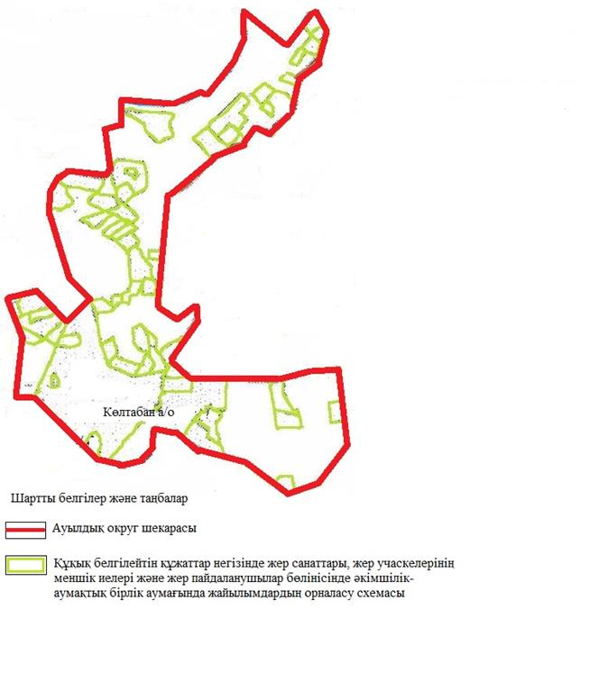

|  |  |
| --- | --- |
|  | Көлтабан ауылдық округінде  жайылымдарды басқару және  оларды пайдалану жөніндегі  2025-2029 жылдарға арналған  жоспарға 2 қосымша |

**Жайылым айналымдарының қолайлы схемалары**

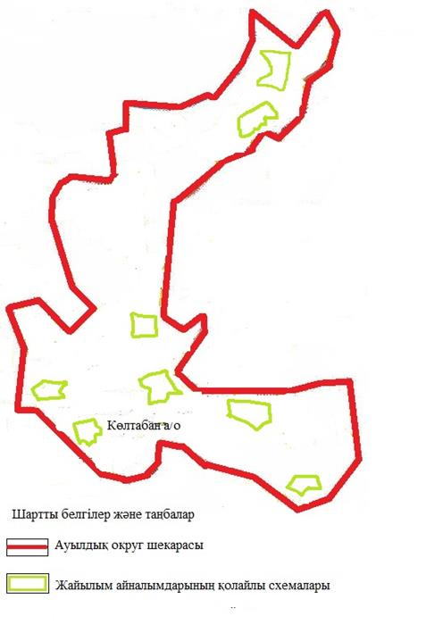

|  |  |
| --- | --- |
|  | Көлтабан ауылдық округінде  жайылымдарды басқару және  оларды пайдалану жөніндегі  2025-2029 жылдарға арналған  жоспарға 3 қосымша |

**Жайылымдардың, оның ішінде маусымдық жайылымдардың сыртқы және ішкі шекаралары мен алаңдары, жайылымдық инфрақұрылым объектілері белгіленген картасы**

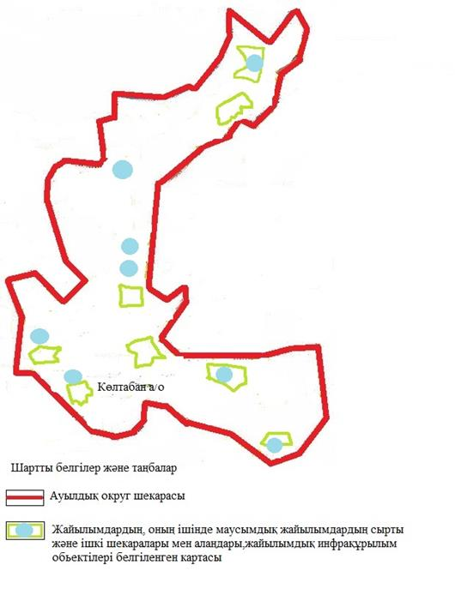

|  |  |
| --- | --- |
|  | Көлтабан ауылдық округінде  жайылымдарды басқару және  оларды пайдалану жөніндегі  2005-2029 жылдарға арналған  жоспарға 4 қосымша |

**Жайылым пайдаланушылардың су тұтыну нормасына сәйкес жасалған су көздеріне (көлдерге, өзендерге, тоғандарға, апандарға, суару немесе суландыру арналарына, құбырлы немесе шахта құдықтарына) қол жеткізу схемасы**

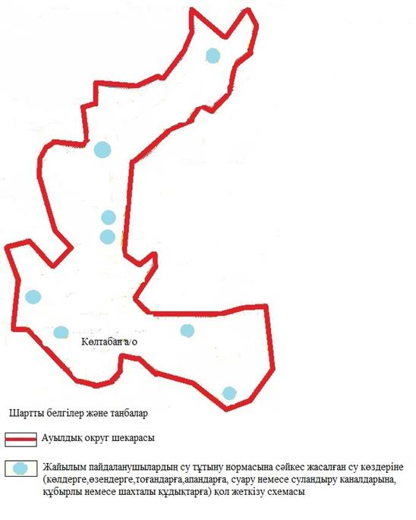

|  |  |
| --- | --- |
|  | Көлтабан ауылдық округінде  жайылымдарды басқару және  оларды пайдалану жөніндегі  2025-2029 жылдарға арналған  жоспарға 5 қосымша |

**Жайылымдары жоқ жеке және (немесе) заңды тұлғалардың ауыл шаруашылығы жануарларының мал басын орналастыру үшін жайылымдарды қайта бөлу және оны берілетін жайылымдарғаауыстыру схемасы**

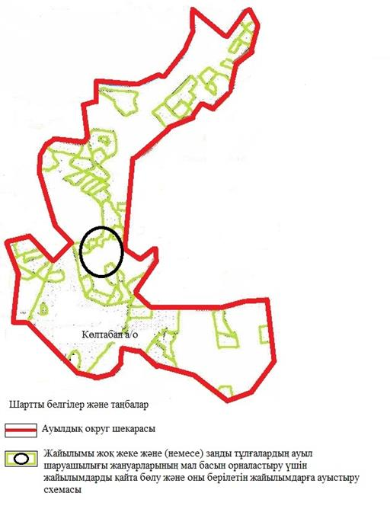

|  |  |
| --- | --- |
|  | Көлтабан ауылдық округінде  жайылымдарды басқару және  оларды пайдалану жөніндегі  2025-2029 жылдарға арналған  жоспарға 6 қосымша |

**Ауылда, ауылдық округ маңында орналасқан жайылымдармен қамтамасыз етілмеген жеке және (немесе) заңды тұлғалардың ауыл шаруашылығы жануарларының мал басын шалғайдағы жайылымдарға орналастыру схемасы**

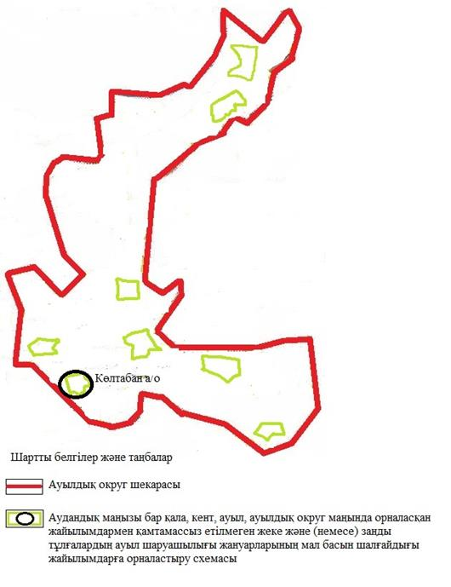

|  |  |
| --- | --- |
|  | Көлтабан ауылдық округінде  жайылымдарды басқару және  оларды пайдалану жөніндегі  2025-2029 жылдарға арналған  жоспарға 7 қосымша |

**Ауыл шаруашылығы жануарларын жаюдың және айдаудың маусымдық маршруттарын белгілейтін жайылымдарды пайдалану жөніндегі күнтізбелік графигі**

|  |  |  |  |  |  |  |  |  |  |
| --- | --- | --- | --- | --- | --- | --- | --- | --- | --- |
| № | Ауылдық округ атауы | 2025 жылғы қоршаулар саны | | | | 2026 жылғы қоршаулар саны | | | |
| 1 | 2 | 3 | 4 | 1 | 2 | 3 | 4 |
| 1 | Көлтабан | КЖМ | ЖМ | ДҚ | ЖКМ | КЖМ | ЖМ | ЖКМ | ДҚ |

      Ескерту: аббревиатуралардың толық жазылуы:

      КЖМ –көктемгі-жазғы маусым;

      ЖКМ – жазғы-күзгі маусым;

      ЖМ – жазғы маусым;

      ДҚ – демалушы қоршау

**Ауыл шаруашылығы жануарларын жаюдың және айдаудың маусымдық маршруттарын белгілейтін жайылымдарды пайдалану жөніндегі күнтізбелік графигі**

|  |  |  |  |  |  |  |  |  |  |
| --- | --- | --- | --- | --- | --- | --- | --- | --- | --- |
| № | Ауылдық округ атауы | 2027 жылғы қоршаулар саны | | | | 2028 жылғы қоршаулар саны | | | |
| 1 | 2 | 3 | 4 | 1 | 2 | 3 | 4 |
| 1 | Көлтабан | КЖМ | ЖМ | ДҚ | ЖКМ | КЖМ | ЖМ | ЖКМ | ДҚ |

      Ескерту: аббревиатуралардың толық жазылуы:

      КЖМ –көктемгі-жазғы маусым;

      ЖКМ – жазғы-күзгі маусым;

      ЖМ – жазғы маусым;

      ДҚ – демалушы қоршау

**Ауыл шаруашылығы жануарларын жаюдың және айдаудың маусымдық маршруттарын белгілейтін жайылымдарды пайдалану жөніндегі күнтізбелік графигі**

|  |  |  |  |  |  |
| --- | --- | --- | --- | --- | --- |
| № | Ауылдық округ атауы | 2029 жылғы қоршаулар саны | | | |
| 1 | 2 | 3 | 4 |
| 1 | Көлтабан | КЖМ | ЖМ | ДҚ | ЖКМ |

      Ескерту: аббревиатуралардың толық жазылуы:

      КЖМ –көктемгі-жазғы маусым;

      ЖКМ – жазғы-күзгі маусым;

      ЖМ – жазғы маусым;

      ДҚ – демалушы қоршау

|  |  |
| --- | --- |
|  | Байғанин аудандық  мәслихатының 2025 жылғы  2 маусымдағы № 282 шешіміне  5 қосымша |

**Қарауылкелді ауылдық округінде жайылымдарды басқару және оларды пайдалану жөніндегі 2025-2029 жылдарға арналған жоспар**

      Осы Қарауылкелді ауылдық округінде жайылымдарды басқару және оларды пайдалану жөніндегі 2025-2029 жылдарға арналған жоспар (бұдан әрі - Жоспар) Қазақстан Республикасының 2001 жылғы 23 қаңтардағы "Қазақстан Республикасындағы жергілікті мемлекеттік басқару және өзін-өзі басқару туралы" Заңына, 2017 жылғы 20 ақпандағы "Жайылымдар туралы" Заңына, Қазақстан Республикасы Премьер-Министрінің орынбасары-Қазақстан Республикасының Ауылшаруашылығы министрінің 2017 жылдың 24 сәуірдегі № 173 "Жайылымдарды ұтымды пайдалану қағидаларын бекіту туралы" бұйрығына (нормативтік құқықтық актілерді мемлекеттік тіркеу Тізілімінде № 15090 тіркелген), Қазақстан Республикасының Ауыл шаруашылығы министрінің 14 сәуірдегі № 3-3/332 "Жайылымдардың жалпы алаңына жүктеменің рұқсат етілген шекті нормасын бекіту туралы" бұйрығына (нормативтік құқықтық актілерді мемлекеттік тіркеу Тізілімінде № 11064 тіркелген) сәйкес әзірленді.

      Жоспар жайылымдарды ұтымды пайдалану, жемшөпке қажеттілікті тұрақты қамтамасыз ету және жайылымдардың тозуы процестерін болғызбау мақсатында қабылданады және ауыл шаруашылығы жануарларын жаю дәстүрі ескеріледі.

      Жоспар құрамында:

      1) құқық белгілейтін құжаттар негізінде жер санаттары, жер учаскелерінің меншік иелері және жер пайдаланушылар бөлінісінде Қарауылкелді ауылдық округі аумағында жайылымдардың орналасу схемасы (картасы) (1 қосымша);

      2) жайылым айналымдарының қолайлы схемалары (2 қосымша);

      3) жайылымдардың, оның ішінде маусымдық жайылымдардың сыртқы және ішкі шекаралары мен алаңдары, жайылымдық инфрақұрылым объектілері белгіленген картасы (3 қосымша);

      4) жайылым пайдаланушылардың су тұтыну нормасына сәйкес жасалған су көздеріне (көлдерге, өзендерге, тоғандарға, апандарға, суару немесе суландыру арналарына, құбырлы немесе шахта құдықтарына) қол жеткізу схемасы (4 қосымша);

      5) жайылымдары жоқ жеке және (немесе) заңды тұлғалардың ауыл шаруашылығы жануарларының мал басын орналастыру үшін жайылымдарды қайта бөлу және оны берілетін жайылымдарға ауыстыру схемасы (5 қосымша);

      6) ауыл, ауылдық округ маңында орналасқан жайылымдармен қамтамасыз етілмеген жеке және (немесе) заңды тұлғалардың ауыл шаруашылығы жануарларының мал басын шалғайдағы жайылымдарда орналастыру схемасы (6 қосымша);

      7) ауыл шаруашылығы жануарларын жаюдың жәнеайдаудың маусымдық маршруттарын белгілейтін жайылымдарды пайдалану жөніндегі күнтізбелік графигі (7 қосымша);

      8) тиісті әкімшілік-аумақтық бірлікте жайылымдарды ұтымды пайдалану үшін қажетті өзге де талаптарды қамтиды.

      Жоспар жайылымдарды геоботаникалық зерттеп-қараудың жай-күйі туралы мәліметтер, ветеринариялық-санитариялық объектілер туралы мәліметтер, иелерін – жайылым пайдаланушыларды, жеке және (немесе) заңды тұлғаларды көрсете отырып, ауыл шаруашылығы жануарлары мал басының саны туралы деректер, ауыл шаруашылығы жануарларының түрлері мен жыныстық жас топтары бойынша қалыптастырылған үйірлердің, отарлардың, табындардың саны туралы деректер, шалғайдағы жайылымдарда жаю үшін ауыл шаруашылығы жануарларының мал басын қалыптастыру туралы мәліметтер, екпе және аридтік жайылымдарда ауыл шаруашылығы жануарларын жаю ерекшеліктері, малды айдап өтуге арналған сервитуттар туралы мәліметтер, мемлекеттік органдар, жеке және (немесе) заңды тұлғалар берген өзге де деректер ескеріле отырып қабылданған.

      Қарауылкелді ауылдық округі аумағының жалпы көлемі 267 122 гектар, жайылым жерлері – 188 971 гектар, шабындық жерлері – 213 га, гектар - басқа алаптар-5036 гектар.

      Жер санаттары бойынша:

      ауыл шаруашылығы мақсатындағы жерлер – 192426 гектар;

      өнеркәсіп, көлік, байланыс, ғарыш қызметі, қорғаныс, ұлттық қауіпсіздік мұқтажына арналған және ауыл шаруашылығына арналмаған өзге де жер – 2224 га;

      елді мекендердің жері – 73 115 гектар;

      Қарауылкелді ауылдық округі. Округте 4 ауылдық елді мекен бар.

      Табиғи жағдайлар бойынша Қарауылкелді ауылдық округінің аумағы агроклиматтық көрсеткіш бойынша құрғақ далалық зонаға жатады, қатал ұзақ қыста, қысқа қалыпты ыстық жазда, қыстың және жаз температураларының күрт қарама-қайшылықтарымен, жылдық жауын-шашынның аз мөлшерімен, құрғақшылықпен сипатталады. Өсімдік жамылғысы әртүрлі, селеулі-бетегелі жусанды және бетегелі-жусанды, тобылғы-қараған бұталы өсімдіктер. Топырағы қызыл қоңыр, қоңыр, аз гумусты. Қарауылкелді ауылдық округінің кей аумақтары жайпақ-еңісті жазықтан, өзендер аңғарынан, қатты жырылған жыралардан құралған. Өсімдік жамылғысы тұрақты емес және жеткіліксіз ылғалданған жағдайда, жалпы жазықтық сипатты және аздаған қанық түрлерімен ерекшеленді. Жер оты көктемгі-жазғы-күзгі жайылым ретінде қолданылады, жер бедерінің жағдайына қарай шөп шабуға да болады. Жайылымды тиімді пайдалану, тозуының алдын алу әрбір малды оған қолданылатын шөптің қажеттілігіне қарай орналастыру болып табылады. Ал Қарауылкелді ауылдық округі жайылымдарына жалпы сипаттама жасайтын болсақ, олардың өнімділігі тұрақты емес, жауын-қардың аз-көптігіне қарап әр жылдарда өзгеріп отырады. Шөбінің өнімділігі жылдың ауа райының жағдайына қарай, гектарына 1,0 центнерден 3 центнерге дейін болады. Жайылым шөбінің аздығы және маусымдап пайдаланылатын жайылымдардың бытыраңқылығы себепті малды алыстағы көктемгі, жазғы және күзгі-қысқы жайылымдарға жаюды керек етеді. Кей жылдары қыстың жұмсақтығына қарай шаруашылық құрылымдардың малдары көбіне жайылымда болады.

      2025 жылдың 1 қаңтарына Қарауылкелді ауылдық округінде ірі қара мал 9417 бас, 45165 қой мен ешкілер, 6651 бас жылқы, 73 түйе бар. Оның ішінде:

      Қарауылкелді, Көкбұлақ,Қосарал, Кенжалы ауылдарында: ірі қара мал 6313 бас, қой мен ешкілер 26378 бас, жылқы 3152 бас, түйе 48 бас.

      Қарауылкелді ауылдық округінің шаруа қожалықтарындағы мал басы: ірі қара мал 3104 бас, қой мен ешкілер 18787 бас, жылқы 3499 бас, түйе 25 басты құрайды.

      Шаруа қожалықтарының жайылым алаңы 189420 гектарды құрайды.

      Қарауылкелді ауылдық округінде 1 мал дәрігерлік пункті, 1 мал көміндісі бар.

      Жайылымдық жемшөп жануарлар рационының едәуір бөлігін құрайды. Шөпте азыққа қарағанда әлдеқайда көп қоректік заттар бар. Малды жайылымда ұстау жақсы дамуына ықпал етеді және жануарлардың өсуін күшейтеді, сау төл алу үшін қолайлы жағдайлар жасалады. Қарауылкелді ауылдық округінде табиғи жайылымдардың маусымдық сипаты айқын байқалады. Қарауылкелді ауылдық округі аумағында мәдени жәнеаридтік жайылымдар жоқ. Барлық жайылымдар саны мен мөлшері жайылымның шығымдылығына, мал санына және жасыл шөпті азықтандыру нормаларына байланысты учаскелерге (қоршауларға) бөлінеді. Қарауылкелді ауылдық округі маңындағы жайылымдарды тыныстандырып, демалдыру үшін маусымдық жайылымдарды көшпелі жолмен дәстүрлі пайдаланған жөн,ал алыс маусымдық жайылымдарда алдын ала белгіленген учаскелерде мал жаю керек. Жайылымдарды тиімді пайдалану оны пайдалану мерзімінің түрлі схемасын кезектестіру жолымен жүргізіледі. Жайылым айналымы деп табиғи жайылымдарды бір жылдан бастап жақсартуға бағытталған немесе оның өнімділігін төмендетпей бірнеше жылдан кейін қайталанатын шаралар жүйесі түсініледі. Жалпы, жайылым айналымы мен қоршаған ортаны пайдалану жүйесін қолдану, маусымдар бойынша кезектестіру, өсімдіктердің өнімділігін сақтауға мүмкіндік береді.

      Қарауылкелді ауылдық округіндегі кең таралған бетеге, селеу, жусан мен әртүрлі шөптерден тұратын жайылымдар үшін барынша қолайлысы жыл сайын ретімен, жылдың барлық маусымында мал жайып, кезек-кезек 4-белдеулі жайылым айналымын жасау. Әрбір малды қоршап бағатын учаскелер жыл бойы тек бір маусым пайдалануы тиіс, егер учаске көктемде пайдаланылса, келесі жылы бұл учаске жазда, ал келесі жылы күзде пайдалануы тиіс. Тек осы жағдайда ғана жайылымдық өсімдіктердің тұқым тастауы мүмкін және азып тозған учаскелер бұрынғы өнімділігін қалпына келтіре алады.

      Жайылымдық процесті реттеу, жайылымның айдау кезектілігі, тыңайтқыштар, өсімдіктерді себу жайылымдардың жалпы өнімділігін арттырады және олардың сақталуын қамтамасыз етеді.

      Қарауылкелді ауылдық округі бойынша ауылшаруашылығы малдарын қамтамасыз ету үшін барлығы 258387 гектар жайылымдық жерлер бар. Елді мекен шегінде 72583 гектар жайылым бар.

      Қарауылкелді ауылдық округінде мал айдауға арналған сервитуттар орнатылмаған.

      Жоғарыда баяндалғанның негізінде, Қазақстан Республикасының "Жайылымдар туралы" Заңының 15 бабына сәйкес жергілікті халықтың мұқтаждығы үшін Қарауылкелді ауылы, жайылымдық алқаптарын қажеттілік туындамайды.

|  |  |
| --- | --- |
|  | Қарауылкелді ауылдық  округінде жайылымдарды  басқару және оларды пайдалану  жөніндегі 2025-2029 жылдарға  арналған жоспарға 1 қосымша |

**Қарауылкелді ауылдық округінің аумағында құқық белгілейтін құжаттар негізінде жер санаттары, жер учаскелерінің меншік иелері және жер пайдаланушылар бөлінісінде жайылымдардың орналасу схемасы (картасы)**

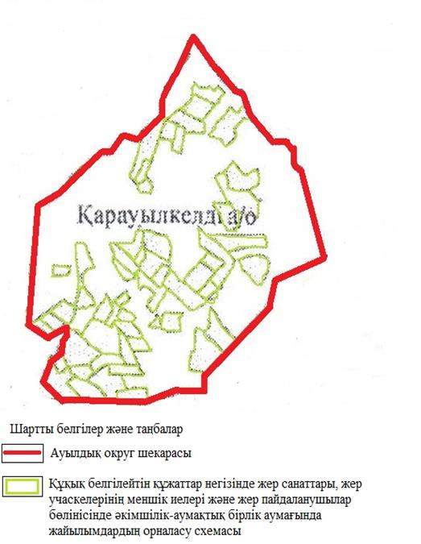

|  |  |
| --- | --- |
|  | Қарауылкелді ауылдық  округінде жайылымдарды  басқару және оларды пайдалану  жөніндегі 2025-2029 жылдарға  арналған жоспарға 2 қосымша |

**Жайылым айналымдарының қолайлы схемалары**

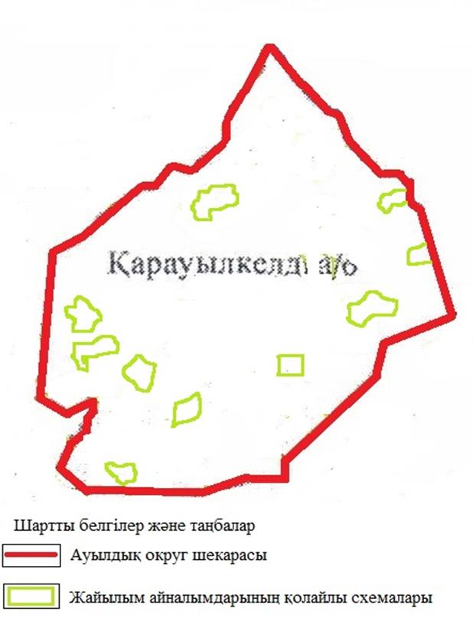

|  |  |
| --- | --- |
|  | Қарауылкелді ауылдық  округінде жайылымдарды  басқару және оларды пайдалану  жөніндегі 2025-2029 жылдарға  арналған жоспарға 3 қосымша |

**Жайылымдардың, оның ішінде маусымдық жайылымдардың сыртқы және ішкі шекаралары мен алаңдары, жайылымдық инфрақұрылым объектілері белгіленген картасы**

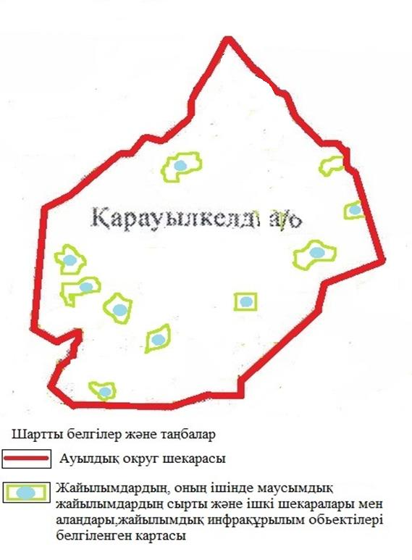

|  |  |
| --- | --- |
|  | Қарауылкелді ауылдық  округінде жайылымдарды  басқару және оларды пайдалану  жөніндегі 2025-2029 жылдарға  арналған жоспарға 4 қосымша |

**Жайылым пайдаланушылардың су тұтыну нормасына сәйкес жасалған су көздеріне (көлдерге, өзендерге, тоғандарға, апандарға, суару немесе суландыру арналарына, құбырлы немесе шахта құдықтарына) қол жеткізу схемасы**

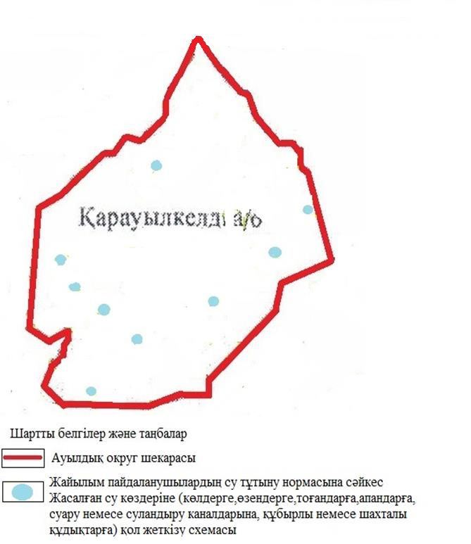

|  |  |
| --- | --- |
|  | Қарауылкелді ауылдық  округінде жайылымдарды  басқару және оларды пайдалану  жөніндегі 2025-2029 жылдарға  арналған жоспарға 5 қосымша |

**Жайылымдары жоқ жеке және (немесе) заңды тұлғалардың ауыл шаруашылығы жануарларының мал басын орналастыру үшін жайылымдарды қайта бөлу және оны берілетін жайылымдарға ауыстыру схемасы**

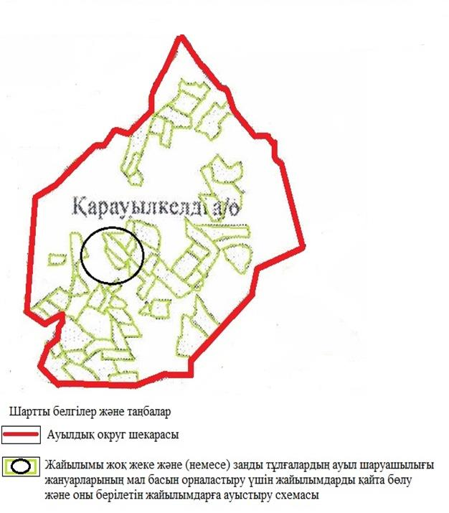

|  |  |
| --- | --- |
|  | Қарауылкелді ауылдық  округінде жайылымдарды  басқару және оларды пайдалану  жөніндегі 2025-2029 жылдарға  арналған жоспарға 6 қосымша |

**Ауылда, ауылдық округ маңында орналасқан жайылымдармен қамтамасыз етілмеген жеке және (немесе) заңды тұлғалардың ауыл шаруашылығы жануарларының мал басын шалғайдағы жайылымдарға орналастыру схемасы**

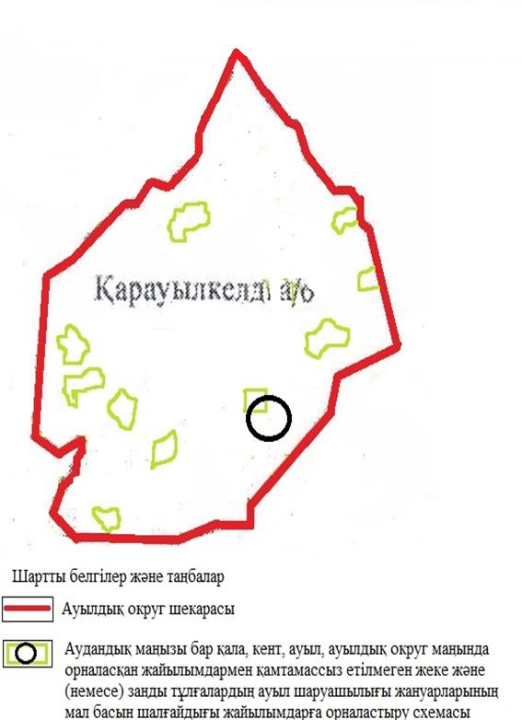

|  |  |
| --- | --- |
|  | Қарауылкелді ауылдық  округінде жайылымдарды  басқару және оларды пайдалану  жөніндегі 2025-2029 жылдарға  арналған жоспарға 7 қосымша |

**Ауыл шаруашылығы жануарларын жаюдың және айдаудың маусымдық маршруттарын белгілейтін жайылымдарды пайдалану жөніндегі күнтізбелік графигі**

|  |  |  |  |  |  |  |  |  |  |
| --- | --- | --- | --- | --- | --- | --- | --- | --- | --- |
| № | Ауылдық округ атауы | 2025 жылғы қоршаулар саны | | | | 2026 жылғы қоршаулар саны | | | |
| 1 | 2 | 3 | 4 | 1 | 2 | 3 | 4 |
| 1 | Қарауылкелді | КЖМ | ЖМ | ДҚ | ЖКМ | КЖМ | ЖМ | ЖКМ | ДҚ |

      Ескерту: аббревиатуралардың толық жазылуы:

      КЖМ –көктемгі-жазғы маусым;

      ЖКМ – жазғы-күзгі маусым;

      ЖМ – жазғы маусым;

      ДҚ – демалушы қоршау

**Ауыл шаруашылығы жануарларын жаюдың және айдаудың маусымдық маршруттарын белгілейтін жайылымдарды пайдалану жөніндегі күнтізбелік графигі**

|  |  |  |  |  |  |  |  |  |  |
| --- | --- | --- | --- | --- | --- | --- | --- | --- | --- |
| № | Ауылдық округ атауы | 2027 жылғы қоршаулар саны | | | | 2028 жылғы қоршаулар саны | | | |
| 1 | 2 | 3 | 4 | 1 | 2 | 3 | 4 |
| 1 | Қарауылкелді | КЖМ | ЖМ | ДҚ | ЖКМ | КЖМ | ЖМ | ЖКМ | ДҚ |

      Ескерту: аббревиатуралардың толық жазылуы:

      КЖМ –көктемгі-жазғы маусым;

      ЖКМ – жазғы-күзгі маусым;

      ЖМ – жазғы маусым;

      ДҚ – демалушы қоршау

**Ауыл шаруашылығы жануарларын жаюдың және айдаудың маусымдық маршруттарын белгілейтін жайылымдарды пайдалану жөніндегі күнтізбелік графигі**

|  |  |  |  |  |  |
| --- | --- | --- | --- | --- | --- |
| № | Ауылдық округ атауы | 2029 жылғы қоршаулар саны | | | |
| 1 | 2 | 3 | 4 |
| 1 | Қарауылкелді | КЖМ | ЖМ | ДҚ | ЖКМ |

      Ескерту: аббревиатуралардың толық жазылуы:

      КЖМ –көктемгі-жазғы маусым;

      ЖКМ – жазғы-күзгі маусым;

      ЖМ – жазғы маусым;

      ДҚ – демалушы қоршау

|  |  |
| --- | --- |
|  | Байғанин аудандық  мәслихатының 2025 жылғы  2 маусымдағы № 282 шешіміне  6 қосымша |

**Қопа ауылдық округінде жайылымдарды басқару және оларды пайдалану жөніндегі 2025-2029 жылдарға арналған жоспар**

      Осы Қопа ауылдық округінде жайылымдарды басқару және оларды пайдалану жөніндегі 2025-2029 жылдарға арналған жоспар (бұдан әрі - Жоспар) Қазақстан Республикасының 2001 жылғы 23 қаңтардағы "Қазақстан Республикасындағы жергілікті мемлекеттік басқару және өзін-өзі басқару туралы" Заңына, 2017 жылғы 20 ақпандағы "Жайылымдар туралы" Заңына, Қазақстан Республикасы Премьер-Министрінің орынбасары-Қазақстан Республикасының Ауылшаруашылығы министрінің 2017 жылдың 24 сәуірдегі № 173 "Жайылымдарды ұтымды пайдалану қағидаларын бекіту туралы" бұйрығына (нормативтік құқықтық актілерді мемлекеттік тіркеу Тізілімінде № 15090 тіркелген), Қазақстан Республикасының Ауыл шаруашылығы министрінің 14 сәуірдегі № 3-3/332 "Жайылымдардың жалпы алаңына жүктеменің рұқсат етілген шекті нормасын бекіту туралы" бұйрығына (нормативтік құқықтық актілерді мемлекеттік тіркеу Тізілімінде № 11064 тіркелген) сәйкес әзірленді.

      Жоспар жайылымдарды ұтымды пайдалану, жемшөпке қажеттілікті тұрақты қамтамасыз ету және жайылымдардың тозуы процестерін болғызбау мақсатында қабылданады және ауыл шаруашылығы жануарларын жаю дәстүрі ескеріледі.

      Жоспар құрамында:

      1) құқық белгілейтін құжаттар негізінде жер санаттары, жер учаскелерінің меншік иелері және жер пайдаланушылар бөлінісінде Қопа ауылдық округі аумағында жайылымдардың орналасу схемасы (картасы) (1 қосымша);

      2) жайылым айналымдарының қолайлы схемалары (2 қосымша);

      3) жайылымдардың, оның ішінде маусымдық жайылымдардың сыртқы және ішкі шекаралары мен алаңдары, жайылымдық инфрақұрылым объектілері белгіленген картасы (3 қосымша);

      4) жайылым пайдаланушылардың су тұтыну нормасына сәйкес жасалған су көздеріне (көлдерге, өзендерге, тоғандарға, апандарға, суару немесе суландыру арналарына, құбырлы немесе шахта құдықтарына) қол жеткізу схемасы (4 қосымша);

      5) жайылымдары жоқ жеке және (немесе) заңды тұлғалардың ауыл шаруашылығы жануарларының мал басын орналастыру үшін жайылымдарды қайта бөлу және оны берілетін жайылымдарға ауыстыру схемасы (5 қосымша);

      6) ауыл, ауылдық округ маңында орналасқан жайылымдармен қамтамасыз етілмеген жеке және (немесе) заңды тұлғалардың ауыл шаруашылығы жануарларының мал басын шалғайдағы жайылымдарда орналастыру схемасы (6 қосымша);

      7) ауыл шаруашылығы жануарларын жаюдың жәнеайдаудың маусымдық маршруттарын белгілейтін жайылымдарды пайдалану жөніндегі күнтізбелік графигі (7 қосымша);

      8) тиісті әкімшілік-аумақтық бірлікте жайылымдарды ұтымды пайдалану үшін қажетті өзге де талаптарды қамтиды.

      Жоспар жайылымдарды геоботаникалық зерттеп-қараудың жай-күйі туралы мәліметтер, ветеринариялық-санитариялық объектілер туралы мәліметтер, иелерін – жайылым пайдаланушыларды, жеке және (немесе) заңды тұлғаларды көрсете отырып, ауыл шаруашылығы жануарлары мал басының саны туралы деректер, ауыл шаруашылығы жануарларының түрлері мен жыныстық жас топтары бойынша қалыптастырылған үйірлердің, отарлардың, табындардың саны туралы деректер, шалғайдағы жайылымдарда жаю үшін ауыл шаруашылығы жануарларының мал басын қалыптастыру туралы мәліметтер, екпе және аридтік жайылымдарда ауыл шаруашылығы жануарларын жаю ерекшеліктері, малды айдап өтуге арналған сервитуттар туралы мәліметтер, мемлекеттік органдар, жеке және (немесе) заңды тұлғалар берген өзге де деректер ескеріле отырып қабылданған.

      Қопа ауылдық округі аумағының жалпы көлемі 375198 гектар, жайылым жерлері – 334461 гекатр, 162 гектар - басқа алаптар.

      Жер санаттары бойынша:

      ауыл шаруашылығы мақсатындағы жерлер – 132336 гектар;

      елді мекендердің жері – 40575 гектар;

      өнеркәсіп, көлік, байланыс, ғарыш қызметі, қорғаныс, ұлттық қауіпсіздік мұқтажына арналған және ауыл шаруашылығына арналмаған өзге де жер – 1384 га;

      Табиғи жағдайлар бойынша Қопа ауылдық округінің аумағы агроклиматтық көрсеткіш бойынша құрғақ далалық зонаға жатады, қатал ұзақ қыста, қысқа қалыпты ыстық жазда, қыстың және жаз температураларының күрт қарама-қайшылықтарымен, жылдық жауын-шашынның аз мөлшерімен, құрғақшылықпен сипатталады. Өсімдік жамылғысы әртүрлі, селеулі-бетегелі жусанды және бетегелі-жусанды, тобылғы-қараған бұталы өсімдіктер. Топырағы қызыл қоңыр, қоңыр, аз гумусты. Қопа ауылдық округінің кей аумақтары жайпақ-еңісті жазықтан, өзендер аңғарынан, қатты жырылған жыралардан құралған. Өсімдік жамылғысы тұрақты емес және жеткіліксіз ылғалданған жағдайда, жалпы жазықтық сипатты және аздаған қанық түрлерімен ерекшеленді. Жер оты көктемгі-жазғы-күзгі жайылым ретінде қолданылады, жер бедерінің жағдайына қарай шөп шабуға да болады. Жайылымды тиімді пайдалану, тозуының алдын алу әрбір малды оған қолданылатын шөптің қажеттілігіне қарай орналастыру болып табылады. Ал Қопа ауылдық округі жайылымдарына жалпы сипаттама жасайтын болсақ, олардың өнімділігі тұрақты емес, жауын-қардың аз-көптігіне қарап әр жылдарда өзгеріп отырады. Шөбінің өнімділігі жылдың ауа райының жағдайына қарай, гектарына 1,0 центнерден 3 центнерге дейін болады. Жайылым шөбінің аздығы және маусымдап пайдаланылатын жайылымдардың бытыраңқылығы себепті малды алыстағы көктемгі, жазғы және күзгі-қысқы жайылымдарға жаюды керек етеді. Кей жылдары қыстың жұмсақтығына қарай шаруашылық құрылымдардың малдары көбіне жайылымда болады.

      2025 жылдың 1 қаңтарына Қопа ауылдық округінде ірі қара мал 5799 бас, 14311 қой мен ешкілер, 3470 бас жылқы, 672 түйе бар. Оның ішінде:

      Ебейті, Айырық, Көптоғай,Қопа ауылдарында: ірі қара мал 2226 бас, қой мен ешкілер 7877 бас, жылқы 910 бас,түйе 393 бас.

      Қопа ауылдық округінің шаруа қожалықтарындағы мал басы: ірі қара мал 3573 бас, қой мен ешкілер 6434 бас, жылқы 2560 бас, түйе 279 басты құрайды.

      Шаруа қожалықтарының жайылым алаңы 130464 гектарды құрайды.

      Қопа ауылдық округінде 1 мал дәрігерлік пункті, 1 мал көміндісі бар.

      Жайылымдық жемшөп жануарлар рационының едәуір бөлігін құрайды. Шөпте азыққа қарағанда әлдеқайда көп қоректік заттар бар. Малды жайылымда ұстау жақсы дамуына ықпал етеді және жануарлардың өсуін күшейтеді, сау төл алу үшін қолайлы жағдайлар жасалады. Қопа ауылдық округінде табиғи жайылымдардың маусымдық сипаты айқын байқалады. Қопа ауылдық округі аумағында мәдени жәнеаридтік жайылымдар жоқ. Барлық жайылымдар саны мен мөлшері жайылымның шығымдылығына, мал санына және жасыл шөпті азықтандыру нормаларына байланысты учаскелерге (қоршауларға) бөлінеді. Қопа ауылдық округі маңындағы жайылымдарды тыныстандырып, демалдыру үшін маусымдық жайылымдарды көшпелі жолмен дәстүрлі пайдаланған жөн,ал алыс маусымдық жайылымдарда алдын ала белгіленген учаскелерде мал жаю керек. Жайылымдарды тиімді пайдалану оны пайдалану мерзімінің түрлі схемасын кезектестіру жолымен жүргізіледі. Жайылым айналымы деп табиғи жайылымдарды бір жылдан бастап жақсартуға бағытталған немесе оның өнімділігін төмендетпей бірнеше жылдан кейін қайталанатын шаралар жүйесі түсініледі. Жалпы, жайылым айналымы мен қоршаған ортаны пайдалану жүйесін қолдану, маусымдар бойынша кезектестіру, өсімдіктердің өнімділігін сақтауға мүмкіндік береді.

      Қопа ауылдық округіндегі кең таралған бетеге, селеу, жусан мен әртүрлі шөптерден тұратын жайылымдар үшін барынша қолайлысы жыл сайын ретімен, жылдың барлық маусымында мал жайып, кезек-кезек 4-белдеулі жайылым айналымын жасау. Әрбір малды қоршап бағатын учаскелер жыл бойы тек бір маусым пайдалануы тиіс, егер учаске көктемде пайдаланылса, келесі жылы бұл учаске жазда, ал келесі жылы күзде пайдалануы тиіс. Тек осы жағдайда ғана жайылымдық өсімдіктердің тұқым тастауы мүмкін және азып тозған учаскелер бұрынғы өнімділігін қалпына келтіре алады.

      Жайылымдық процесті реттеу, жайылымның айдау кезектілігі, тыңайтқыштар, өсімдіктерді себу жайылымдардың жалпы өнімділігін арттырады және олардың сақталуын қамтамасыз етеді.

      Қопа ауылдық округі бойынша ауылшаруашылығы малдарын қамтамасыз ету үшін барлығы 334461 гектар жайылымдық жерлер бар. Елді мекен шегінде 40547гектар жайылым бар.

      Қопа ауылдық округінде мал айдауға арналған сервитуттар орнатылмаған.

      Жоғарыда баяндалғанның негізінде, Қазақстан Республикасының "Жайылымдар туралы" Заңының 15 бабына сәйкес жергілікті халықтың мұқтаждығы үшін Қопа ауылы, жайылымдық алқаптарын қажеттілік туындамайды.

|  |  |
| --- | --- |
|  | Қопа ауылдық округінде  жайылымдарды басқару және  оларды пайдалану жөніндегі  2025-2029 жылдарға арналған  жоспарға 1 қосымша |

**Қопа ауылдық округінің аумағында құқық белгілейтін құжаттар негізінде жер санаттары, жер учаскелерінің меншік иелері және жер пайдаланушылар бөлінісінде жайылымдардың орналасу схемасы (картасы)**

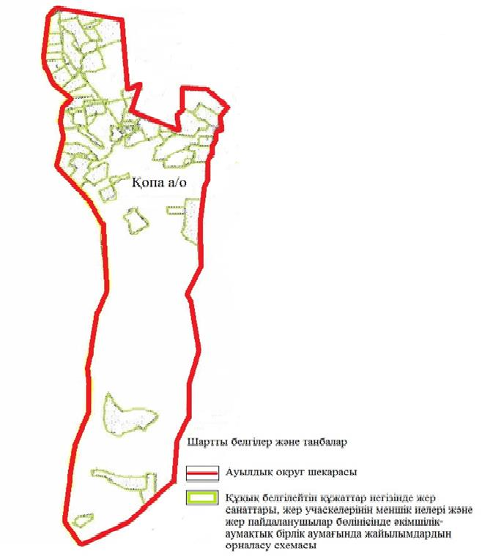

|  |  |
| --- | --- |
|  | Қопа ауылдық округінде  жайылымдарды басқару және  оларды пайдалану жөніндегі  2023-2024жылдарға арналған  жоспарға 2 қосымша |

**Жайылым айналымдарының қолайлы схемалары**

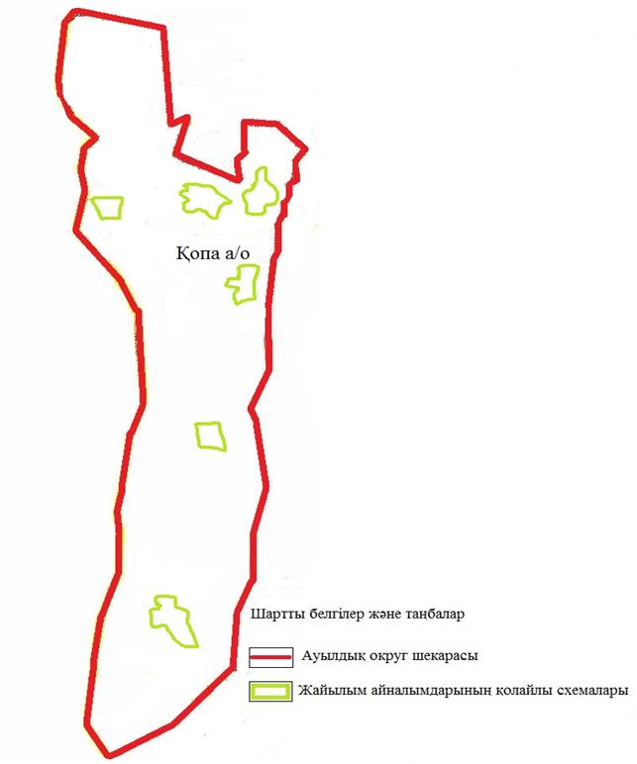

|  |  |
| --- | --- |
|  | Қопа ауылдық округінде  жайылымдарды басқару және  оларды пайдалану жөніндегі  2025-2029 жылдарға арналған  жоспарға 3 қосымша |

**Жайылымдардың, оның ішінде маусымдық жайылымдардың сыртқы және ішкі шекаралары мен алаңдары, жайылымдық инфрақұрылым объектілері белгіленген картасы**

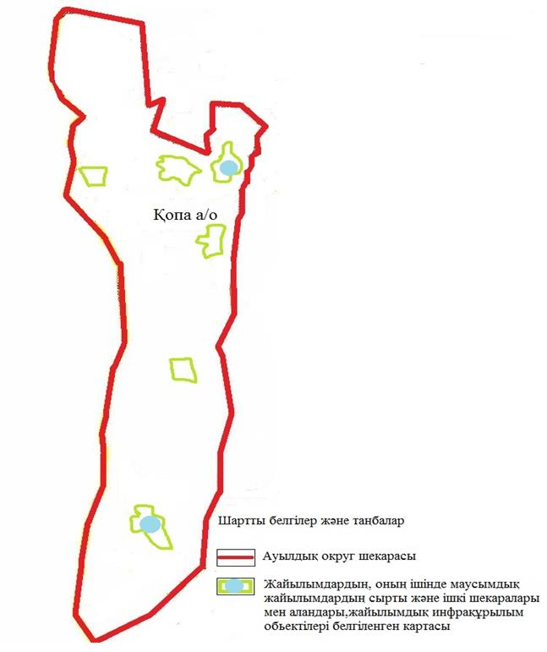

|  |  |
| --- | --- |
|  | Қопа ауылдық округінде  жайылымдарды басқару және  оларды пайдалану жөніндегі  2025-2029 жылдарға арналған  жоспарға 4 қосымша |

**Жайылым пайдаланушылардың су тұтыну нормасына сәйкес жасалған су көздеріне (көлдерге, өзендерге, тоғандарға, апандарға, суару немесе суландыру арналарына, құбырлы немесе шахта құдықтарына) қол жеткізу схемасы**

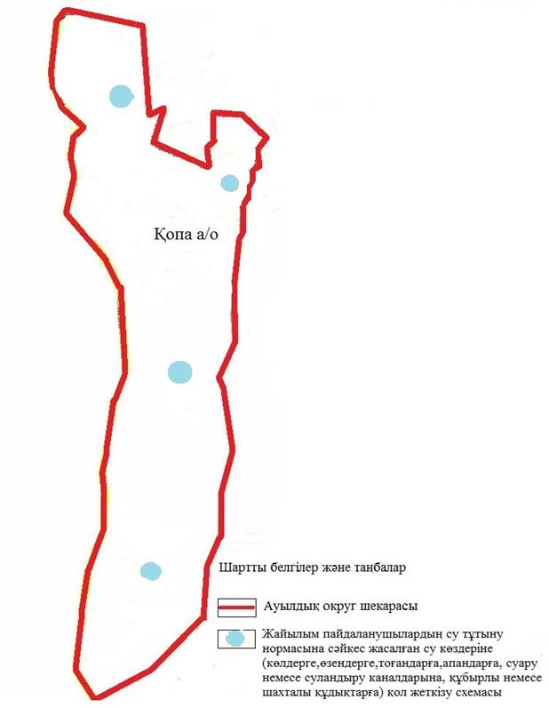

|  |  |
| --- | --- |
|  | Қопа ауылдық округінде  жайылымдарды басқару және  оларды пайдалану жөніндегі  2025-2029 жылдарға арналған  жоспарға 5 қосымша |

**Жайылымдары жоқ жеке және (немесе) заңды тұлғалардың ауыл шаруашылығы жануарларының мал басын орналастыру үшін жайылымдарды қайта бөлу және оны берілетін жайылымдарғаауыстыру схемасы**

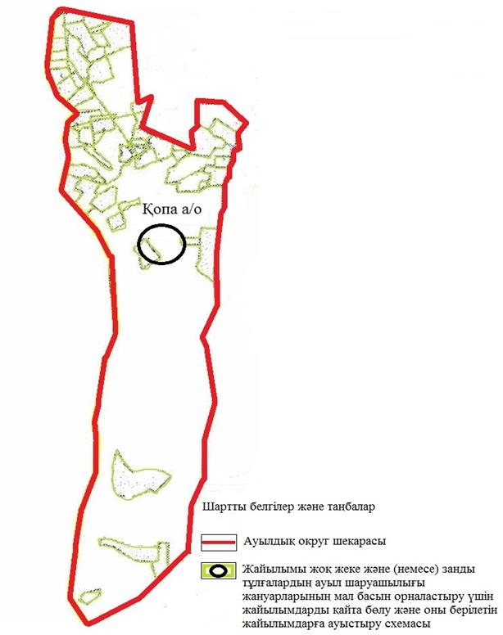

|  |  |
| --- | --- |
|  | Қопа ауылдық округінде  жайылымдарды басқару және  оларды пайдалану жөніндегі  2025-2029 жылдарға арналған  жоспарға 6 қосымша |

**Ауылда, ауылдық округ маңында орналасқан жайылымдар мен қамтамасыз етілмеген жеке және (немесе) заңды тұлғалардың ауыл шаруашылығы жануарларының мал басын шалғайдағы жайылымдарға орналастыру схемасы**

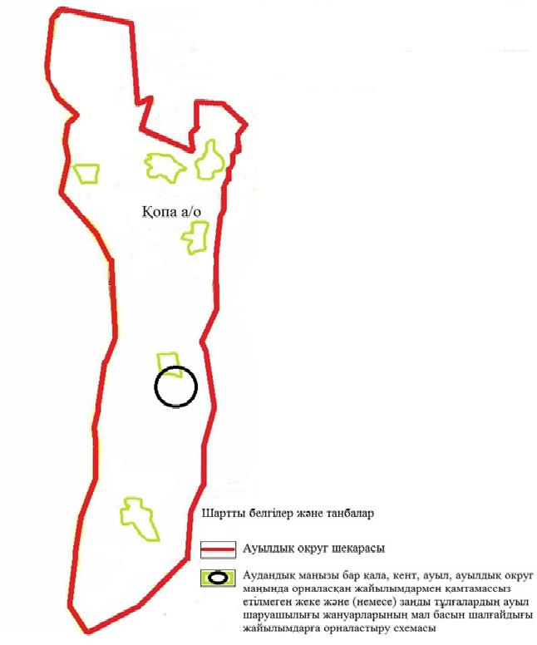

|  |  |
| --- | --- |
|  | Қопа ауылдық округінде  жайылымдарды басқару және  оларды пайдалану жөніндегі  2025-2029 жылдарға арналған  жоспарға 7 қосымша |

**Ауыл шаруашылығы жануарларын жаюдың және айдаудың маусымдық маршруттарын белгілейтін жайылымдарды пайдалану жөніндегі күнтізбелік графигі**

|  |  |  |  |  |  |  |  |  |  |
| --- | --- | --- | --- | --- | --- | --- | --- | --- | --- |
| № | Ауылдық округ атауы | 2025 жылғы қоршаулар саны | | | | 2026 жылғы қоршаулар саны | | | |
| 1 | 2 | 3 | 4 | 1 | 2 | 3 | 4 |
| 1 | Қопа | КЖМ | ЖМ | ДҚ | ЖКМ | КЖМ | ЖМ | ЖКМ | ДҚ |

      Ескерту: аббревиатуралардың толық жазылуы:

      КЖМ –көктемгі-жазғы маусым;

      ЖКМ – жазғы-күзгі маусым;

      ЖМ – жазғы маусым;

      ДҚ – демалушы қоршау

**Ауыл шаруашылығы жануарларын жаюдың және айдаудың маусымдық маршруттарын белгілейтін жайылымдарды пайдалану жөніндегі күнтізбелік графигі**

|  |  |  |  |  |  |  |  |  |  |
| --- | --- | --- | --- | --- | --- | --- | --- | --- | --- |
| № | Ауылдық округ атауы | 2027 жылғы қоршаулар саны | | | | 2028 жылғы қоршаулар саны | | | |
| 1 | 2 | 3 | 4 | 1 | 2 | 3 | 4 |
| 1 | Қопа | КЖМ | ЖМ | ДҚ | ЖКМ | КЖМ | ЖМ | ЖКМ | ДҚ |

      Ескерту: аббревиатуралардың толық жазылуы:

      КЖМ –көктемгі-жазғы маусым;

      ЖКМ – жазғы-күзгі маусым;

      ЖМ – жазғы маусым;

      ДҚ – демалушы қоршау

**Ауыл шаруашылығы жануарларын жаюдың және айдаудың маусымдық маршруттарын белгілейтін жайылымдарды пайдалану жөніндегі күнтізбелік графигі**

|  |  |  |  |  |  |
| --- | --- | --- | --- | --- | --- |
| № | Ауылдық округ атауы | 2029 жылғы қоршаулар саны | | | |
| 1 | 2 | 3 | 4 |
| 1 | Қопа | КЖМ | ЖМ | ДҚ | ЖКМ |

      Ескерту: аббревиатуралардың толық жазылуы:

      КЖМ –көктемгі-жазғы маусым;

      ЖКМ – жазғы-күзгі маусым;

      ЖМ – жазғы маусым;

      ДҚ – демалушы қоршау

|  |  |
| --- | --- |
|  | Байғанин аудандық  мәслихатының 2025 жылғы  2 маусымдағы № 282 шешіміне  7 қосымша |

**Қызылбұлақ ауылдық округінде жайылымдарды басқару және оларды пайдалану жөніндегі 2025-2029 жылдарға арналған жоспар**

      Осы Қызылбұлақ ауылдық округінде жайылымдарды басқару және оларды пайдалану жөніндегі 2025-2029 жылдарға арналған жоспар (бұдан әрі - Жоспар) Қазақстан Республикасының 2001 жылғы 23 қаңтардағы "Қазақстан Республикасындағы жергілікті мемлекеттік басқару және өзін-өзі басқару туралы" Заңына, 2017 жылғы 20 ақпандағы "Жайылымдар туралы" Заңына, Қазақстан Республикасы Премьер-Министрінің орынбасары-Қазақстан Республикасының Ауылшаруашылығы министрінің 2017 жылдың 24 сәуірдегі № 173 "Жайылымдарды ұтымды пайдалану қағидаларын бекіту туралы" бұйрығына (нормативтік құқықтық актілерді мемлекеттік тіркеу Тізілімінде № 15090 тіркелген), Қазақстан Республикасының Ауыл шаруашылығы министрінің 14 сәуірдегі № 3-3/332 "Жайылымдардың жалпы алаңына жүктеменің рұқсат етілген шекті нормасын бекіту туралы" бұйрығына (нормативтік құқықтық актілерді мемлекеттік тіркеу Тізілімінде № 11064 тіркелген) сәйкес әзірленді.

      Жоспар жайылымдарды ұтымды пайдалану, жемшөпке қажеттілікті тұрақты қамтамасыз ету және жайылымдардың тозуы процестерін болғызбау мақсатында қабылданады және ауыл шаруашылығы жануарларын жаю дәстүрі ескеріледі.

      Жоспар құрамында:

      1) құқық белгілейтін құжаттар негізінде жер санаттары, жер учаскелерінің меншік иелері және жер пайдаланушылар бөлінісінде Қызылбұлақ ауылдық округі аумағында жайылымдардың орналасу схемасы (картасы) (1 қосымша);

      2) жайылым айналымдарының қолайлы схемалары (2 қосымша);

      3) жайылымдардың, оның ішінде маусымдық жайылымдардың сыртқы және ішкі шекаралары мен алаңдары, жайылымдық инфрақұрылым объектілері белгіленген картасы (3 қосымша);

      4) жайылым пайдаланушылардың су тұтыну нормасына сәйкес жасалған су көздеріне (көлдерге, өзендерге, тоғандарға, апандарға, суару немесе суландыру арналарына, құбырлы немесе шахта құдықтарына) қол жеткізу схемасы (4 қосымша);

      5) жайылымдары жоқ жеке және (немесе) заңды тұлғалардың ауыл шаруашылығы жануарларының мал басын орналастыру үшін жайылымдарды қайта бөлу және оны берілетін жайылымдарға ауыстыру схемасы (5 қосымша);

      6) ауыл, ауылдық округ маңында орналасқан жайылымдармен қамтамасыз етілмеген жеке және (немесе) заңды тұлғалардың ауыл шаруашылығы жануарларының мал басын шалғайдағы жайылымдарда орналастыру схемасы (6 қосымша);

      7) ауыл шаруашылығы жануарларын жаюдың және айдаудың маусымдық маршруттарын белгілейтін жайылымдарды пайдалану жөніндегі күнтізбелік графигі (7 қосымша);

      8) тиісті әкімшілік-аумақтық бірлікте жайылымдарды ұтымды пайдалану үшін қажетті өзге де талаптарды қамтиды.

      Жоспар жайылымдарды геоботаникалық зерттеп-қараудың жай-күйі туралы мәліметтер, ветеринариялық-санитариялық объектілер туралы мәліметтер, иелерін – жайылым пайдаланушыларды, жеке және (немесе) заңды тұлғаларды көрсете отырып, ауыл шаруашылығы жануарлары мал басының саны туралы деректер, ауыл шаруашылығы жануарларының түрлері мен жыныстық жас топтары бойынша қалыптастырылған үйірлердің, отарлардың, табындардың саны туралы деректер, шалғайдағы жайылымдарда жаю үшін ауыл шаруашылығы жануарларының мал басын қалыптастыру туралы мәліметтер, екпе және аридтік жайылымдарда ауыл шаруашылығы жануарларын жаю ерекшеліктері, малды айдап өтуге арналған сервитуттар туралы мәліметтер, мемлекеттік органдар, жеке және (немесе) заңды тұлғалар берген өзге де деректер ескеріле отырып қабылданған.

      Қызылбұлақ ауылдық округі аумағының жалпы көлемі 435415 гектар, жайылым жерлері – 394146 гекатр, 4808 гектар - басқа алаптар.

      Жер санаттары бойынша:

      ауыл шаруашылығы мақсатындағы жерлер – 149029 гектар;

      өнеркәсіп, көлік, байланыс, ғарыш қызметі, қорғаныс, ұлттық қауіпсіздік мұқтажына арналған және ауыл шаруашылығына арналмаған өзге де жер – 8242 га;

      елді мекендердің жері – 36461 гектар;

      Табиғи жағдайлар бойынша Қызылбұлақ ауылдық округінің аумағы агроклиматтық көрсеткіш бойынша құрғақ далалық зонаға жатады, қатал ұзақ қыста, қысқа қалыпты ыстық жазда, қыстың және жаз температураларының күрт қарама-қайшылықтарымен, жылдық жауын-шашынның аз мөлшерімен, құрғақшылықпен сипатталады. Өсімдік жамылғысы әртүрлі, селеулі-бетегелі жусанды және бетегелі-жусанды, тобылғы-қараған бұталы өсімдіктер. Топырағы қызыл қоңыр, қоңыр, аз гумусты.Қызылбұлақ ауылдық округінің кей аумақтары жайпақ-еңісті жазықтан, өзендер аңғарынан, қатты жырылған жыралардан құралған. Өсімдік жамылғысы тұрақты емес және жеткіліксіз ылғалданған жағдайда, жалпы жазықтық сипатты және аздаған қанық түрлерімен ерекшеленді. Жер оты көктемгі-жазғы-күзгі жайылым ретінде қолданылады, жер бедерінің жағдайына қарай шөп шабуға да болады. Жайылымды тиімді пайдалану, тозуының алдын алу әрбір малды оған қолданылатын шөптің қажеттілігіне қарай орналастыру болып табылады. Ал Қызылбұлақ ауылдық округі жайылымдарына жалпы сипаттама жасайтын болсақ, олардың өнімділігі тұрақты емес, жауын-қардың аз-көптігіне қарап әр жылдарда өзгеріп отырады. Шөбінің өнімділігі жылдың ауа райының жағдайына қарай, гектарына 1,0 центнерден 3 центнерге дейін болады. Жайылым шөбінің аздығы және маусымдап пайдаланылатын жайылымдардың бытыраңқылығы себепті малды алыстағы көктемгі, жазғы және күзгі-қысқы жайылымдарға жаюды керек етеді. Кей жылдары қыстың жұмсақтығына қарай шаруашылық құрылымдардың малдары көбіне жайылымда болады.

      2025 жылдың 1 қаңтарына Қызылбұлақ ауылдық округінде ірі қара мал 7352 бас, 15453 қой мен ешкілер, 2667 бас жылқы, 206 түйе бар. Оның ішінде:

      Кемерши,Бұлақтыкөл, Жаңатаң ауылдарында: ірі қара мал 2954 бас, қой мен ешкілер 7132 бас, жылқы 608, түйе 95 бас.

      Қызылбұлақ ауылдық округінің шаруа қожалықтарындағы мал басы: ірі қара мал 4398 бас, қой мен ешкілер 8321 бас, жылқы 2059 бас, түйе 111 басты құрайды.

      Шаруа қожалықтарының жайылым алаңы 146489 гектарды құрайды.

      Қызылбұлақ ауылдық округінде 1 мал дәрігерлік пункті, 1 мал көміндісі бар.

      Жайылымдық жемшөп жануарлар рационының едәуір бөлігін құрайды. Шөпте азыққа қарағанда әлдеқайда көп қоректік заттар бар. Малды жайылымда ұстау жақсы дамуына ықпал етеді және жануарлардың өсуін күшейтеді, сау төл алу үшін қолайлы жағдайлар жасалады.Қызылбұлақ ауылдық округінде табиғи жайылымдардың маусымдық сипаты айқын байқалады. Қызылбұлақ ауылдық округі аумағында мәдени жәнеаридтік жайылымдар жоқ. Барлық жайылымдар саны мен мөлшері жайылымның шығымдылығына, мал санына және жасыл шөпті азықтандыру нормаларына байланысты учаскелерге (қоршауларға) бөлінеді. Қызылбұлақ ауылдық округі маңындағы жайылымдарды тыныстандырып, демалдыру үшін маусымдық жайылымдарды көшпелі жолмен дәстүрлі пайдаланған жөн,ал алыс маусымдық жайылымдарда алдын ала белгіленген учаскелерде мал жаю керек. Жайылымдарды тиімді пайдалану оны пайдалану мерзімінің түрлі схемасын кезектестіру жолымен жүргізіледі. Жайылым айналымы деп табиғи жайылымдарды бір жылдан бастап жақсартуға бағытталған немесе оның өнімділігін төмендетпей бірнеше жылдан кейін қайталанатын шаралар жүйесі түсініледі. Жалпы, жайылым айналымы мен қоршаған ортаны пайдалану жүйесін қолдану, маусымдар бойынша кезектестіру, өсімдіктердің өнімділігін сақтауға мүмкіндік береді.

      Қызылбұлақ ауылдық округіндегі кең таралған бетеге, селеу, жусан мен әртүрлі шөптерден тұратын жайылымдар үшін барынша қолайлысы жыл сайын ретімен, жылдың барлық маусымында мал жайып, кезек-кезек 4-белдеулі жайылым айналымын жасау. Әрбір малды қоршап бағатын учаскелер жыл бойы тек бір маусым пайдалануы тиіс, егер учаске көктемде пайдаланылса, келесі жылы бұл учаске жазда, ал келесі жылы күзде пайдалануы тиіс. Тек осы жағдайда ғана жайылымдық өсімдіктердің тұқым тастауы мүмкін және азып тозған учаскелер бұрынғы өнімділігін қалпына келтіре алады.

      Жайылымдық процесті реттеу, жайылымның айдау кезектілігі, тыңайтқыштар, өсімдіктерді себу жайылымдардың жалпы өнімділігін арттырады және олардың сақталуын қамтамасыз етеді.

      Қызылбұлақ ауылдық округі бойынша ауылшаруашылығы малдарын қамтамасыз ету үшін барлығы 394146 гектар жайылымдық жерлер бар. Елді мекен шегінде 36096 гектар жайылым бар.

      Қызылбұлақ ауылдық округінде мал айдауға арналған сервитуттар орнатылмаған.

      Жоғарыда баяндалғанның негізінде, Қазақстан Республикасының "Жайылымдар туралы" Заңының 15 бабына сәйкес жергілікті халықтың мұқтаждығы үшін Қызылбұлақ ауылы, жайылымдық алқаптарын қажеттілік туындамайды.

|  |  |
| --- | --- |
|  | Қызылбұлақ ауылдық округінде  жайылымдарды басқару және оларды пайдалану жөніндегі  2025-2029 жылдарға арналған  жоспарға 1 қосымша |

**Қызылбұлақ ауылдық округінің аумағында құқық белгілейтін құжаттар негізінде жер санаттары, жер учаскелерінің меншік иелері және жер пайдаланушылар бөлінісінде жайылымдардың орналасу схемасы (картасы)**

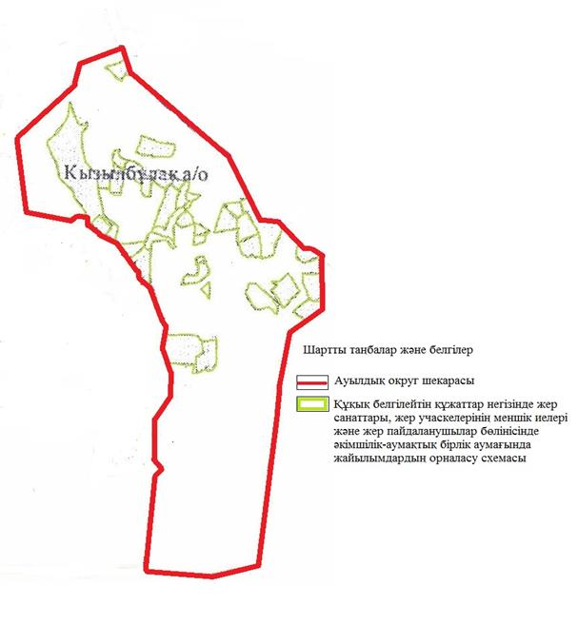

|  |  |
| --- | --- |
|  | Қызылбұлақ ауылдық округінде  жайылымдарды басқару және  оларды пайдалану жөніндегі  2025-2029 жылдарға арналған  жоспарға 2 қосымша |

**Жайылым айналымдарының қолайлы схемалары**

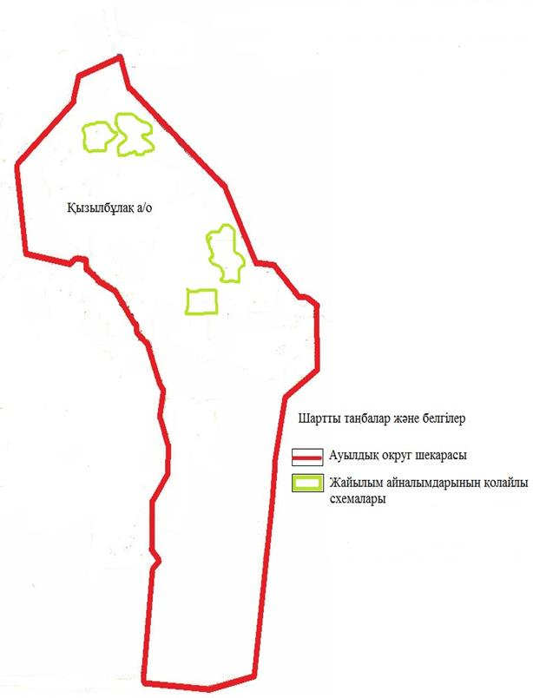

|  |  |
| --- | --- |
|  | Қызылбұлақ ауылдық округінде  жайылымдарды басқару және  оларды пайдалану жөніндегі  2025-2029 жылдарға арналған  жоспарға 3 қосымша |

**Жайылымдардың, оның ішінде маусымдық жайылымдардың сыртқы және ішкі шекаралары мен алаңдары, жайылымдық инфрақұрылым объектілері белгіленген картасы**

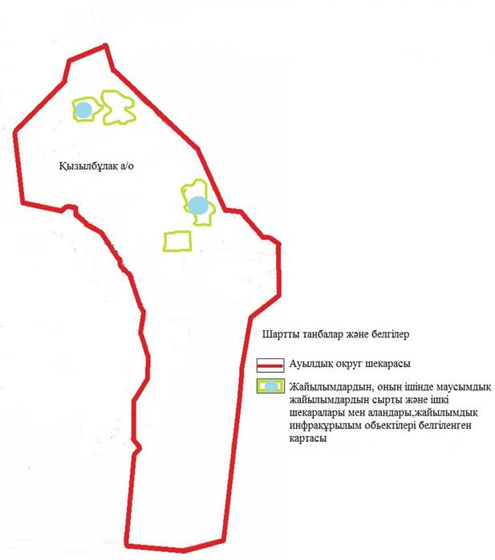

|  |  |
| --- | --- |
|  | Қызылбұлақ ауылдық округінде  жайылымдарды басқару және  оларды пайдалану жөніндегі  2025-2029 жылдарға арналған  жоспарға 4 қосымша |

**Жайылым пайдаланушылардың су тұтыну нормасына сәйкес жасалған су көздеріне (көлдерге, өзендерге, тоғандарға, апандарға, суару немесе суландыру арналарына, құбырлы немесе шахта құдықтарына) қол жеткізу схемасы**

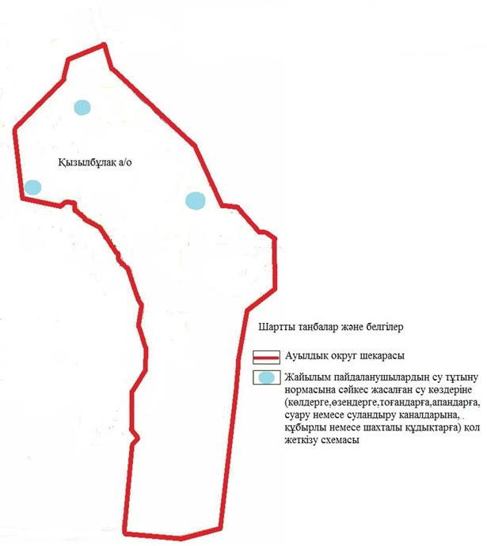

|  |  |
| --- | --- |
|  | Қызылбұлақ ауылдық округінде  жайылымдарды басқару және  оларды пайдалану жөніндегі  2025-2029 жылдарға арналған  жоспарға 5 қосымша |

**Жайылымдары жоқ жеке және (немесе) заңды тұлғалардың ауыл шаруашылығы жануарларының мал басын орналастыру үшін жайылымдарды қайта бөлу және оны берілетін жайылымдарғаауыстыру схемасы**

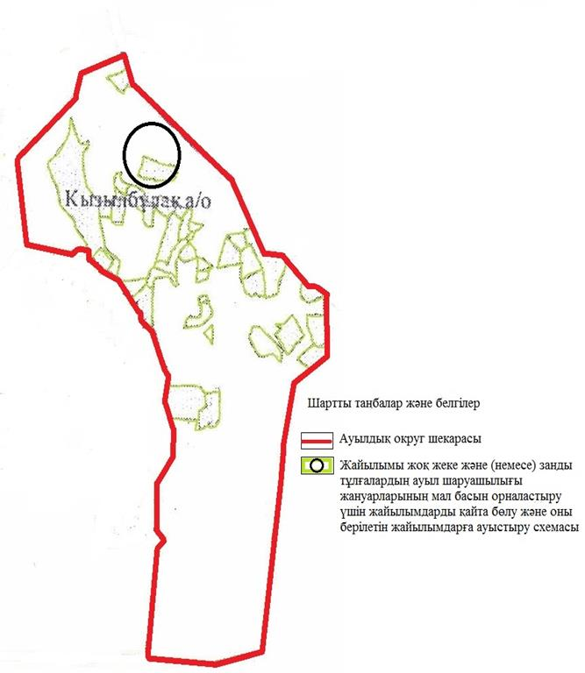

|  |  |
| --- | --- |
|  | Қызылбұлақ ауылдық округінде  жайылымдарды басқару және  оларды пайдалану жөніндегі  2025-2029 жылдарға арналған  жоспарға 6 қосымша |

**Ауылда, ауылдық округ маңында орналасқан жайылымдармен қамтамасыз етілмеген жеке және (немесе) заңды тұлғалардың ауыл шаруашылығы жануарларының мал басын шалғайдағы жайылымдарға орналастыру схемасы**

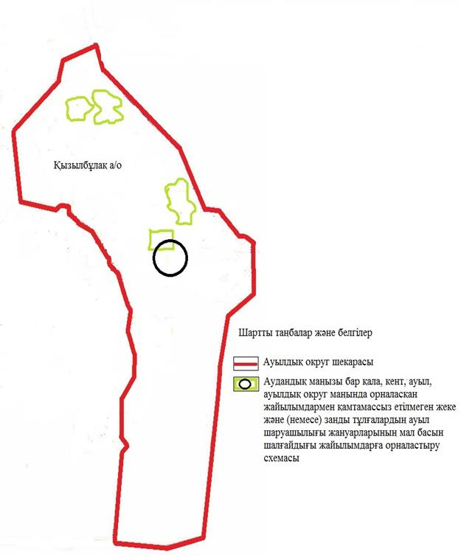

|  |  |
| --- | --- |
|  | Қызылбұлақ ауылдық округінде  жайылымдарды басқару және  оларды пайдалану жөніндегі  2025-2029 жылдарға арналған  жоспарға 7 қосымша |

**Ауыл шаруашылығы жануарларын жаюдың және айдаудың маусымдық маршруттарын белгілейтін жайылымдарды пайдалану жөніндегі күнтізбелік графигі**

|  |  |  |  |  |  |  |  |  |  |
| --- | --- | --- | --- | --- | --- | --- | --- | --- | --- |
| № | Ауылдық округ атауы | 2025 жылғы қоршаулар саны | | | | 2026 жылғы қоршаулар саны | | | |
| 1 | 2 | 3 | 4 | 1 | 2 | 3 | 4 |
| 1 | Қызылбұлақ | КЖМ | ЖМ | ДҚ | ЖКМ | КЖМ | ЖМ | ЖКМ | ДҚ |

      Ескерту: аббревиатуралардың толық жазылуы:

      КЖМ –көктемгі-жазғы маусым;

      ЖКМ – жазғы-күзгі маусым;

      ЖМ – жазғы маусым;

      ДҚ – демалушы қоршау

**Ауыл шаруашылығы жануарларын жаюдың және айдаудың маусымдық маршруттарын белгілейтін жайылымдарды пайдалану жөніндегі күнтізбелік графигі**

|  |  |  |  |  |  |  |  |  |  |
| --- | --- | --- | --- | --- | --- | --- | --- | --- | --- |
| № | Ауылдық округ атауы | 2027 жылғы қоршаулар саны | | | | 2028 жылғы қоршаулар саны | | | |
| 1 | 2 | 3 | 4 | 1 | 2 | 3 | 4 |
| 1 | Қызылбұлақ | КЖМ | ЖМ | ДҚ | ЖКМ | КЖМ | ЖМ | ЖКМ | ДҚ |

      Ескерту: аббревиатуралардың толық жазылуы:

      КЖМ –көктемгі-жазғы маусым;

      ЖКМ – жазғы-күзгі маусым;

      ЖМ – жазғы маусым;

      ДҚ – демалушы қоршау

**Ауыл шаруашылығы жануарларын жаюдың және айдаудың маусымдық маршруттарын белгілейтін жайылымдарды пайдалану жөніндегі күнтізбелік графигі**

|  |  |  |  |  |  |
| --- | --- | --- | --- | --- | --- |
| № | Ауылдық округ атауы | 2029 жылғы қоршаулар саны | | | |
| 1 | 2 | 3 | 4 |
| 1 | Қызылбұлақ | КЖМ | ЖМ | ДҚ | ЖКМ |

      Ескерту: аббревиатуралардың толық жазылуы:

      КЖМ –көктемгі-жазғы маусым;

      ЖКМ – жазғы-күзгі маусым;

      ЖМ – жазғы маусым;

      ДҚ – демалушы қоршау

|  |  |
| --- | --- |
|  | Байғанин аудандық  мәслихатының 2025 жылғы  2 маусымдағы № 282 шешіміне  8 қосымша |

**Миялы ауылдық округінде жайылымдарды басқару және оларды пайдалану жөніндегі 2025-2029 жылдарға арналған жоспар**

      Осы Миялы ауылдық округінде жайылымдарды басқару және оларды пайдалану жөніндегі 2025-2029 жылдарға арналған жоспар (бұдан әрі - Жоспар) Қазақстан Республикасының 2001 жылғы 23 қаңтардағы "Қазақстан Республикасындағы жергілікті мемлекеттік басқару және өзін-өзі басқару туралы" Заңына, 2017 жылғы 20 ақпандағы "Жайылымдар туралы" Заңына, Қазақстан Республикасы Премьер-Министрінің орынбасары-Қазақстан Республикасының Ауылшаруашылығы министрінің 2017 жылдың 24 сәуірдегі № 173 "Жайылымдарды ұтымды пайдалану қағидаларын бекіту туралы" бұйрығына (нормативтік құқықтық актілерді мемлекеттік тіркеу Тізілімінде № 15090 тіркелген), Қазақстан Республикасының Ауыл шаруашылығы министрінің 14 сәуірдегі № 3-3/332 "Жайылымдардың жалпы алаңына жүктеменің рұқсат етілген шекті нормасын бекіту туралы" бұйрығына (нормативтік құқықтық актілерді мемлекеттік тіркеу Тізілімінде № 11064 тіркелген) сәйкес әзірленді.

      Жоспар жайылымдарды ұтымды пайдалану, жемшөпке қажеттілікті тұрақты қамтамасыз ету және жайылымдардың тозуы процестерін болғызбау мақсатында қабылданады және ауыл шаруашылығы жануарларын жаю дәстүрі ескеріледі.

      Жоспар құрамында:

      1) құқық белгілейтін құжаттар негізінде жер санаттары, жер учаскелерінің меншік иелері және жер пайдаланушылар бөлінісінде Миялы ауылдық округі аумағында жайылымдардың орналасу схемасы (картасы) (1 қосымша);

      2) жайылым айналымдарының қолайлы схемалары (2 қосымша);

      3) жайылымдардың, оның ішінде маусымдық жайылымдардың сыртқы және ішкі шекаралары мен алаңдары, жайылымдық инфрақұрылым объектілері белгіленген картасы (3 қосымша);

      4) жайылым пайдаланушылардың су тұтыну нормасына сәйкес жасалған су көздеріне (көлдерге, өзендерге, тоғандарға, апандарға, суару немесе суландыру арналарына, құбырлы немесе шахта құдықтарына) қол жеткізу схемасы (4 қосымша);

      5) жайылымдары жоқ жеке және (немесе) заңды тұлғалардың ауыл шаруашылығы жануарларының мал басын орналастыру үшін жайылымдарды қайта бөлу және оны берілетін жайылымдарға ауыстыру схемасы (5 қосымша);

      6) ауыл, ауылдық округ маңында орналасқан жайылымдармен қамтамасыз етілмеген жеке және (немесе) заңды тұлғалардың ауыл шаруашылығы жануарларының мал басын шалғайдағы жайылымдарда орналастыру схемасы (6 қосымша);

      7) ауыл шаруашылығы жануарларын жаюдың жәнеайдаудың маусымдық маршруттарын белгілейтін жайылымдарды пайдалану жөніндегі күнтізбелік графигі (7 қосымша);

      8) тиісті әкімшілік-аумақтық бірлікте жайылымдарды ұтымды пайдалану үшін қажетті өзге де талаптарды қамтиды.

      Жоспар жайылымдарды геоботаникалық зерттеп-қараудың жай-күйі туралы мәліметтер, ветеринариялық-санитариялық объектілер туралы мәліметтер, иелерін – жайылым пайдаланушыларды, жеке және (немесе) заңды тұлғаларды көрсете отырып, ауыл шаруашылығы жануарлары мал басының саны туралы деректер, ауыл шаруашылығы жануарларының түрлері мен жыныстық жас топтары бойынша қалыптастырылған үйірлердің, отарлардың, табындардың саны туралы деректер, шалғайдағы жайылымдарда жаю үшін ауыл шаруашылығы жануарларының мал басын қалыптастыру туралы мәліметтер, екпе және аридтік жайылымдарда ауыл шаруашылығы жануарларын жаю ерекшеліктері, малды айдап өтуге арналған сервитуттар туралы мәліметтер, мемлекеттік органдар, жеке және (немесе) заңды тұлғалар берген өзге де деректер ескеріле отырып қабылданған.

      Миялы ауылдық округі. Округте 2 ауылдық елді мекен бар.

      2025 жылдың 1 қаңтарына Миялы ауылдық округінде ірі қара мал 8075 бас, 8888 қой мен ешкілер, 7805 бас жылқы, 1660 түйе бар.

      Оның ішінде:

      Миялы, Дияр ауылдарында: ірі қара мал 2162 бас, қой мен ешкілер 5197 бас, жылқы 2382, түйе 566 бас.

      Миялы ауылдық округінің шаруа қожалықтарындағы мал басы: ірі қара мал 5913 бас, қой мен ешкілер 3691 бас, жылқы 5423 бас, түйе 1094 басты құрайды.

      Шаруа қожалықтарының жайылым алаңы 193084 гектарды құрайды.

      Табиғи жағдайлар бойынша Миялы ауылдық округінің аумағы агроклиматтық көрсеткіш бойынша құрғақ далалық зонаға жатады, қатал ұзақ қыста, қысқа қалыпты ыстық жазда, қыстың және жаз температураларының күрт қарама-қайшылықтарымен, жылдық жауын-шашынның аз мөлшерімен, құрғақшылықпен сипатталады. Өсімдік жамылғысы әртүрлі, селеулі-бетегелі жусанды және бетегелі-жусанды, тобылғы-қараған бұталы өсімдіктер. Топырағы қызыл қоңыр, қоңыр, аз гумусты.Миялы ауылдық округінің кей аумақтары жайпақ-еңісті жазықтан, өзендер аңғарынан, қатты жырылған жыралардан құралған. Өсімдік жамылғысы тұрақты емес және жеткіліксіз ылғалданған жағдайда, жалпы жазықтық сипатты және аздаған қанық түрлерімен ерекшеленді. Жер оты көктемгі-жазғы-күзгі жайылым ретінде қолданылады, жер бедерінің жағдайына қарай шөп шабуға да болады. Жайылымды тиімді пайдалану, тозуының алдын алу әрбір малды оған қолданылатын шөптің қажеттілігіне қарай орналастыру болып табылады. Ал Миялы ауылдық округі жайылымдарына жалпы сипаттама жасайтын болсақ, олардың өнімділігі тұрақты емес, жауын-қардың аз-көптігіне қарап әр жылдарда өзгеріп отырады. Шөбінің өнімділігі жылдың ауа райының жағдайына қарай, гектарына 1,0 центнерден 3 центнерге дейін болады. Жайылым шөбінің аздығы және маусымдап пайдаланылатын жайылымдардың бытыраңқылығы себепті малды алыстағы көктемгі, жазғы және күзгі-қысқы жайылымдарға жаюды керек етеді. Кей жылдары қыстың жұмсақтығына қарай шаруашылық құрылымдардың малдары көбіне жайылымда болады.

      2025 жылдың 1 қаңтарына Миялы ауылдық округінде ірі қара мал 8075 бас, 8888 қой мен ешкілер, 7805 бас жылқы, 1660 түйе бар. Оның ішінде:

      Миялы, Дияр ауылдарында: ірі қара мал 2162 бас, қой мен ешкілер 5197 бас, жылқы 2382, түйе 566 бас.

      Миялы ауылдық округінің шаруа қожалықтарындағы мал басы: ірі қара мал 5913 бас, қой мен ешкілер 3691 бас, жылқы 5423 бас, түйе 1094 басты құрайды.

      Шаруа қожалықтарының жайылым алаңы 193084 гектарды құрайды.

      Миялы ауылдық округінде 1 мал дәрігерлік пункті, 1 мал көміндісі бар.

      Жайылымдық жемшөп жануарлар рационының едәуір бөлігін құрайды. Шөпте азыққа қарағанда әлдеқайда көп қоректік заттар бар. Малды жайылымда ұстау жақсы дамуына ықпал етеді және жануарлардың өсуін күшейтеді, сау төл алу үшін қолайлы жағдайлар жасалады.Миялы ауылдық округінде табиғи жайылымдардың маусымдық сипаты айқын байқалады. Миялы ауылдық округі аумағында мәдени жәнеаридтік жайылымдар жоқ. Барлық жайылымдар саны мен мөлшері жайылымның шығымдылығына, мал санына және жасыл шөпті азықтандыру нормаларына байланысты учаскелерге (қоршауларға) бөлінеді. Миялы ауылдық округі маңындағы жайылымдарды тыныстандырып, демалдыру үшін маусымдық жайылымдарды көшпелі жолмен дәстүрлі пайдаланған жөн,ал алыс маусымдық жайылымдарда алдын ала белгіленген учаскелерде мал жаю керек. Жайылымдарды тиімді пайдалану оны пайдалану мерзімінің түрлі схемасын кезектестіру жолымен жүргізіледі. Жайылым айналымы деп табиғи жайылымдарды бір жылдан бастап жақсартуға бағытталған немесе оның өнімділігін төмендетпей бірнеше жылдан кейін қайталанатын шаралар жүйесі түсініледі. Жалпы, жайылым айналымы мен қоршаған ортаны пайдалану жүйесін қолдану, маусымдар бойынша кезектестіру, өсімдіктердің өнімділігін сақтауға мүмкіндік береді.

      Миялы ауылдық округіндегі кең таралған бетеге, селеу, жусан мен әртүрлі шөптерден тұратын жайылымдар үшін барынша қолайлысы жыл сайын ретімен, жылдың барлық маусымында мал жайып, кезек-кезек 4-белдеулі жайылым айналымын жасау. Әрбір малды қоршап бағатын учаскелер жыл бойы тек бір маусым пайдалануы тиіс, егер учаске көктемде пайдаланылса, келесі жылы бұл учаске жазда, ал келесі жылы күзде пайдалануы тиіс. Тек осы жағдайда ғана жайылымдық өсімдіктердің тұқым тастауы мүмкін және азып тозған учаскелер бұрынғы өнімділігін қалпына келтіре алады.

      Жайылымдық процесті реттеу, жайылымның айдау кезектілігі, тыңайтқыштар, өсімдіктерді себу жайылымдардың жалпы өнімділігін арттырады және олардың сақталуын қамтамасыз етеді.

      Миялы ауылдық округі бойынша ауылшаруашылығы малдарын қамтамасыз ету үшін барлығы 693304 гектар жайылымдық жерлер бар. Елді мекен шегінде 59312 гектар жайылым бар.

      Миялы ауылдық округінде мал айдауға арналған сервитуттар орнатылмаған.

      Жоғарыда баяндалғанның негізінде, Қазақстан Республикасының "Жайылымдар туралы" Заңының 15 бабына сәйкес жергілікті халықтың мұқтаждығы үшін Миялы ауылы, жайылымдық алқаптарын қажеттілік туындамайды.

|  |  |
| --- | --- |
|  | Миялы ауылдық округінде  жайылымдарды басқару және  оларды пайдалану жөніндегі  2025-2029 жылдарға арналған  жоспарға 1 қосымша |

**Миялы ауылдық округінің аумағында құқық белгілейтін құжаттар негізінде жер санаттары, жер учаскелерінің меншік иелері және жер пайдаланушылар бөлінісінде жайылымдардың орналасу схемасы (картасы)**

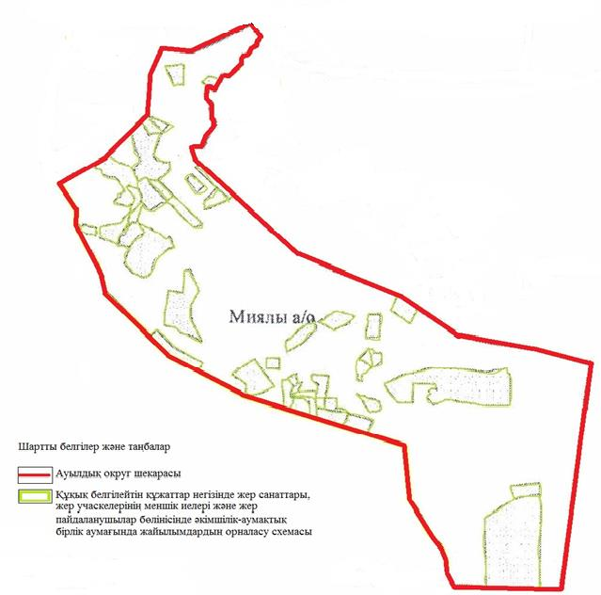

|  |  |
| --- | --- |
|  | Миялы ауылдық округінде  жайылымдарды басқару және  оларды пайдалану жөніндегі  2025-2029 жылдарға арналған  жоспарға 2 қосымша |

**Жайылым айналымдарының қолайлы схемалары**

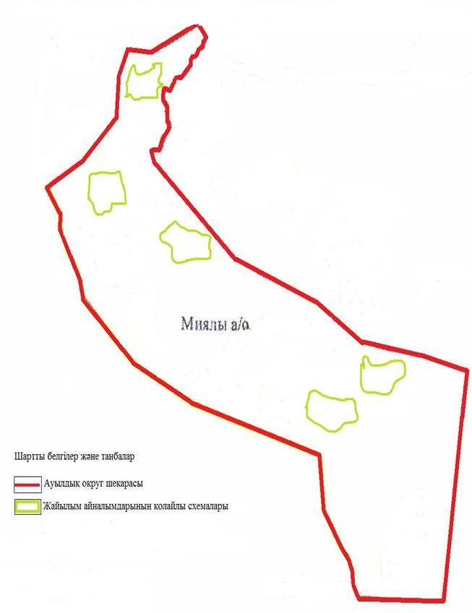

|  |  |
| --- | --- |
|  | Миялы ауылдық округінде  жайылымдарды басқару және  оларды пайдалану жөніндегі  2025-2029 жылдарға арналған  жоспарға 3 қосымша |

**Жайылымдардың, оның ішінде маусымдық жайылымдардың сыртқы және ішкі шекаралары мен алаңдары, жайылымдық инфрақұрылым объектілері белгіленген картасы**

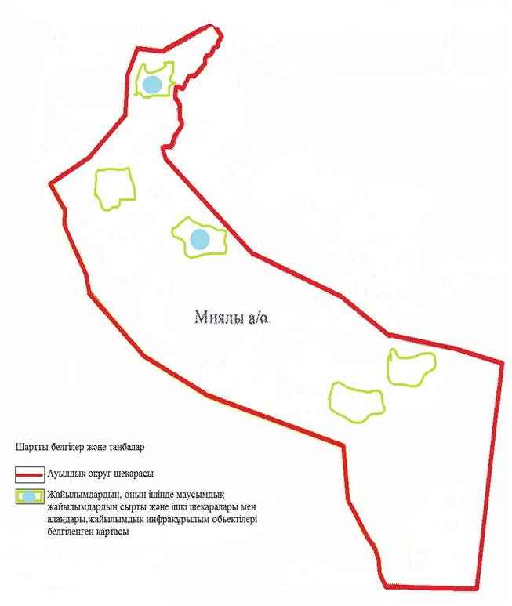

|  |  |
| --- | --- |
|  | Миялы ауылдық округінде  жайылымдарды басқару және  оларды пайдалану жөніндегі  2025-2029 жылдарға арналған  жоспарға 4 қосымша |

**Жайылым пайдаланушылардың су тұтыну нормасына сәйкес жасалған су көздеріне (көлдерге, өзендерге, тоғандарға, апандарға, суару немесе суландыру арналарына, құбырлы немесе шахта құдықтарына) қол жеткізу схемасы**

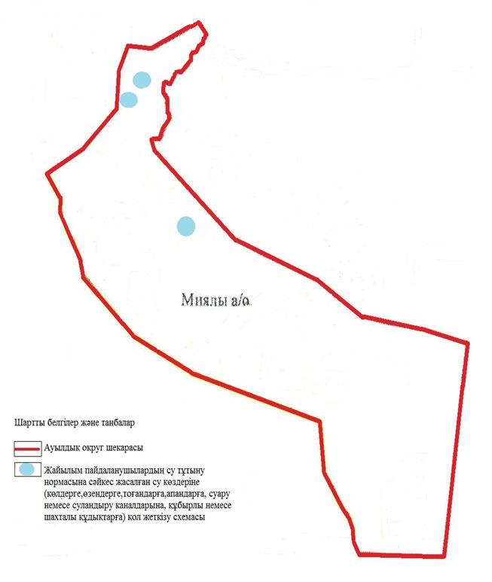

|  |  |
| --- | --- |
|  | Миялы ауылдық округінде  жайылымдарды басқару және  оларды пайдалану жөніндегі  2025-2029 жылдарға арналған  жоспарға 5 қосымша |

**Жайылымдары жоқ жеке және (немесе) заңды тұлғалардың ауыл шаруашылығы жануарларының мал басын орналастыру үшін жайылымдарды қайта бөлу және оны берілетін жайылымдарға ауыстыру схемасы**

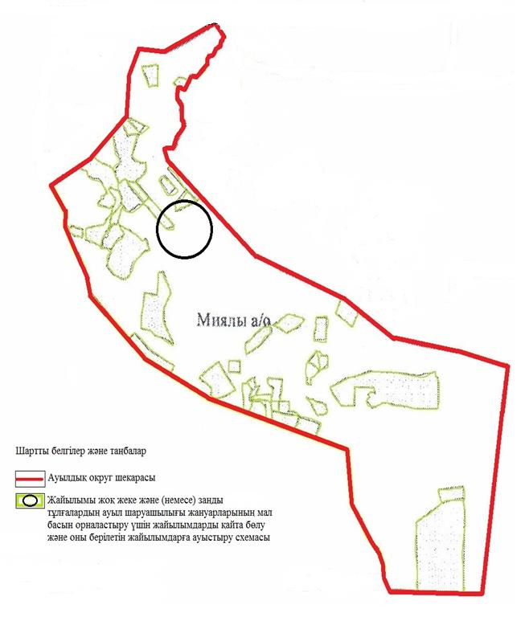

|  |  |
| --- | --- |
|  | Миялы ауылдық округінде  жайылымдарды басқару және  оларды пайдалану жөніндегі  2025-2029 жылдарға арналған  жоспарға 6 қосымша |

**Ауылда, ауылдық округ маңында орналасқан жайылымдармен қамтамасыз етілмеген жеке және (немесе) заңды тұлғалардың ауыл шаруашылығы жануарларының мал басын шалғайдағы жайылымдарға орналастыру схемасы**

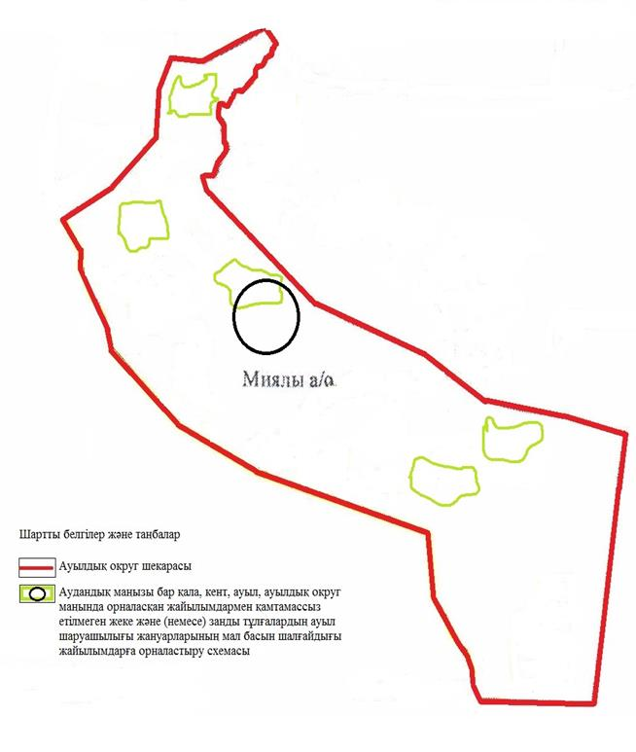

|  |  |
| --- | --- |
|  | Миялы ауылдық округінде  жайылымдарды басқару және  оларды пайдалану жөніндегі  2025-2029 жылдарға арналған  жоспарға 7 қосымша |

**Ауыл шаруашылығы жануарларын жаюдың және айдаудың маусымдық маршруттарын белгілейтін жайылымдарды пайдалану жөніндегі күнтізбелік графигі**

|  |  |  |  |  |  |  |  |  |  |
| --- | --- | --- | --- | --- | --- | --- | --- | --- | --- |
| № | Ауылдық округ атауы | 2025 жылғы қоршаулар саны | | | | 2026 жылғы қоршаулар саны | | | |
| 1 | 2 | 3 | 4 | 1 | 2 | 3 | 4 |
| 1 | Миялы | КЖМ | ЖМ | ДҚ | ЖКМ | КЖМ | ЖМ | ЖКМ | ДҚ |

      Ескерту: аббревиатуралардың толық жазылуы:

      КЖМ –көктемгі-жазғы маусым;

      ЖКМ – жазғы-күзгі маусым;

      ЖМ – жазғы маусым;

      ДҚ – демалушы қоршау

**Ауыл шаруашылығы жануарларын жаюдың және айдаудың маусымдық маршруттарын белгілейтін жайылымдарды пайдалану жөніндегі күнтізбелік графигі**

|  |  |  |  |  |  |  |  |  |  |
| --- | --- | --- | --- | --- | --- | --- | --- | --- | --- |
| № | Ауылдық округ атауы | 2027 жылғы қоршаулар саны | | | | 2028 жылғы қоршаулар саны | | | |
| 1 | 2 | 3 | 4 | 1 | 2 | 3 | 4 |
| 1 | Миялы | КЖМ | ЖМ | ДҚ | ЖКМ | КЖМ | ЖМ | ЖКМ | ДҚ |

      Ескерту: аббревиатуралардың толық жазылуы:

      КЖМ –көктемгі-жазғы маусым;

      ЖКМ – жазғы-күзгі маусым;

      ЖМ – жазғы маусым;

      ДҚ – демалушы қоршау

**Ауыл шаруашылығы жануарларын жаюдың және айдаудың маусымдық маршруттарын белгілейтін жайылымдарды пайдалану жөніндегі күнтізбелік графигі**

|  |  |  |  |  |  |
| --- | --- | --- | --- | --- | --- |
| № | Ауылдық округ атауы | 2029 жылғы қоршаулар саны | | | |
| 1 | 2 | 3 | 4 |
| 1 | Миялы | КЖМ | ЖМ | ДҚ | ЖКМ |

      Ескерту: аббревиатуралардың толық жазылуы:

      КЖМ –көктемгі-жазғы маусым;

      ЖКМ – жазғы-күзгі маусым;

      ЖМ – жазғы маусым;

      ДҚ – демалушы қоршау

|  |  |
| --- | --- |
|  | Байғанин аудандық  мәслихатының 2025 жылғы  2 маусымдағы № 282 шешіміне  9 қосымша |

**Сартоғай ауылдық округінде жайылымдарды басқару және оларды пайдалану жөніндегі 2025-2029 жылдарға арналған жоспар**

      Осы Сартоғай ауылдық округінде жайылымдарды басқару және оларды пайдалану жөніндегі 2025-2029 жылдарға арналған жоспар (бұдан әрі - Жоспар) Қазақстан Республикасының 2001 жылғы 23 қаңтардағы "Қазақстан Республикасындағы жергілікті мемлекеттік басқару және өзін-өзі басқару туралы" Заңына, 2017 жылғы 20 ақпандағы "Жайылымдар туралы" Заңына, Қазақстан Республикасы Премьер-Министрінің орынбасары-Қазақстан Республикасының Ауылшаруашылығы министрінің 2017 жылдың 24 сәуірдегі № 173 "Жайылымдарды ұтымды пайдалану қағидаларын бекіту туралы" бұйрығына (нормативтік құқықтық актілерді мемлекеттік тіркеу Тізілімінде № 15090 тіркелген), Қазақстан Республикасының Ауыл шаруашылығы министрінің 14 сәуірдегі № 3-3/332 "Жайылымдардың жалпы алаңына жүктеменің рұқсат етілген шекті нормасын бекіту туралы" бұйрығына (нормативтік құқықтық актілерді мемлекеттік тіркеу Тізілімінде № 11064 тіркелген) сәйкес әзірленді.

      Жоспар жайылымдарды ұтымды пайдалану, жемшөпке қажеттілікті тұрақты қамтамасыз ету және жайылымдардың тозуы процестерін болғызбау мақсатында қабылданады және ауыл шаруашылығы жануарларын жаю дәстүрі ескеріледі.

      Жоспар құрамында:

      1) құқық белгілейтін құжаттар негізінде жер санаттары, жер учаскелерінің меншік иелері және жер пайдаланушылар бөлінісінде Сартоғай ауылдық округі аумағында жайылымдардың орналасу схемасы (картасы) (1 қосымша);

      2) жайылым айналымдарының қолайлы схемалары (2 қосымша);

      3) жайылымдардың, оның ішінде маусымдық жайылымдардың сыртқы және ішкі шекаралары мен алаңдары, жайылымдық инфрақұрылым объектілері белгіленген картасы (3 қосымша);

      4) жайылым пайдаланушылардың су тұтыну нормасына сәйкес жасалған су көздеріне (көлдерге, өзендерге, тоғандарға, апандарға, суару немесе суландыру арналарына, құбырлы немесе шахта құдықтарына) қол жеткізу схемасы (4 қосымша);

      5) жайылымдары жоқ жеке және (немесе) заңды тұлғалардың ауыл шаруашылығы жануарларының мал басын орналастыру үшін жайылымдарды қайта бөлу және оны берілетін жайылымдарға ауыстыру схемасы (5 қосымша);

      6) ауыл, ауылдық округ маңында орналасқан жайылымдармен қамтамасыз етілмеген жеке және (немесе) заңды тұлғалардың ауыл шаруашылығы жануарларының мал басын шалғайдағы жайылымдарда орналастыру схемасы (6 қосымша);

      7) ауыл шаруашылығы жануарларын жаюдың жәнеайдаудың маусымдық маршруттарын белгілейтін жайылымдарды пайдалану жөніндегі күнтізбелік графигі (7 қосымша);

      8) тиісті әкімшілік-аумақтық бірлікте жайылымдарды ұтымды пайдалану үшін қажетті өзге де талаптарды қамтиды.

      Жоспар жайылымдарды геоботаникалық зерттеп-қараудың жай-күйі туралы мәліметтер, ветеринариялық-санитариялық объектілер туралы мәліметтер, иелерін – жайылым пайдаланушыларды, жеке және (немесе) заңды тұлғаларды көрсете отырып, ауыл шаруашылығы жануарлары мал басының саны туралы деректер, ауыл шаруашылығы жануарларының түрлері мен жыныстық жас топтары бойынша қалыптастырылған үйірлердің, отарлардың, табындардың саны туралы деректер, шалғайдағы жайылымдарда жаю үшін ауыл шаруашылығы жануарларының мал басын қалыптастыру туралы мәліметтер, екпе және аридтік жайылымдарда ауыл шаруашылығы жануарларын жаю ерекшеліктері, малды айдап өтуге арналған сервитуттар туралы мәліметтер, мемлекеттік органдар, жеке және (немесе) заңды тұлғалар берген өзге де деректер ескеріле отырып қабылданған.

      Сартоғай ауылдық округі аумағының жалпы көлемі 306 294гектар, жайылым жерлері – 249 212 гекатр, 162 гектар - басқа алаптар.

      Жер санаттары бойынша:

      ауыл шаруашылығы мақсатындағы жерлер – 117 579гектар;

      елді мекендердің жері – 56 920 гектар;

      Табиғи жағдайлар бойынша Сартоғай ауылдық округінің аумағы агроклиматтық көрсеткіш бойынша құрғақ далалық зонаға жатады, қатал ұзақ қыста, қысқа қалыпты ыстық жазда, қыстың және жаз температураларының күрт қарама-қайшылықтарымен, жылдық жауын-шашынның аз мөлшерімен, құрғақшылықпен сипатталады. Өсімдік жамылғысы әртүрлі, селеулі-бетегелі жусанды және бетегелі-жусанды, тобылғы-қараған бұталы өсімдіктер. Топырағы қызыл қоңыр, қоңыр, аз гумусты.Сартоғай ауылдық округінің кей аумақтары жайпақ-еңісті жазықтан, өзендер аңғарынан, қатты жырылған жыралардан құралған. Өсімдік жамылғысы тұрақты емес және жеткіліксіз ылғалданған жағдайда, жалпы жазықтық сипатты және аздаған қанық түрлерімен ерекшеленді. Жер оты көктемгі-жазғы-күзгі жайылым ретінде қолданылады, жер бедерінің жағдайына қарай шөп шабуға да болады. Жайылымды тиімді пайдалану, тозуының алдын алу әрбір малды оған қолданылатын шөптің қажеттілігіне қарай орналастыру болып табылады. Ал Сартоғай ауылдық округі жайылымдарына жалпы сипаттама жасайтын болсақ, олардың өнімділігі тұрақты емес, жауын-қардың аз-көптігіне қарап әр жылдарда өзгеріп отырады. Шөбінің өнімділігі жылдың ауа райының жағдайына қарай, гектарына 1,0 центнерден 3 центнерге дейін болады. Жайылым шөбінің аздығы және маусымдап пайдаланылатын жайылымдардың бытыраңқылығы себепті малды алыстағы көктемгі, жазғы және күзгі-қысқы жайылымдарға жаюды керек етеді. Кей жылдары қыстың жұмсақтығына қарай шаруашылық құрылымдардың малдары көбіне жайылымда болады.

      2025 жылдың 1 қаңтарына Сартоғай ауылдық округінде ірі қара мал 4036 бас, 13899 қой мен ешкілер, 2462 бас жылқы, 156 түйе бар. Оның ішінде:

      Баршақұм,Қопа, Шұқырши ауылдарында: ірі қара мал 1515 бас, қой мен ешкілер 5772 бас, жылқы 698 бас, 83 түйе бас.

      Сартоғай ауылдық округінің шаруа қожалықтарындағы мал басы: ірі қара мал 2521 бас, қой мен ешкілер 8127 бас, жылқы 1764 бас, түйе 73 басты құрайды.

      Шаруа қожалықтарының жайылым алаңы 113 734 гектарды құрайды.

      Сартоғай ауылдық округінде 1 мал дәрігерлік пункті, 1 мал көміндісі бар.

      Жайылымдық жемшөп жануарлар рационының едәуір бөлігін құрайды. Шөпте азыққа қарағанда әлдеқайда көп қоректік заттар бар. Малды жайылымда ұстау жақсы дамуына ықпал етеді және жануарлардың өсуін күшейтеді, сау төл алу үшін қолайлы жағдайлар жасалады.Сартоғай ауылдық округінде табиғи жайылымдардың маусымдық сипаты айқын байқалады. Сартоғай ауылдық округі аумағында мәдени жәнеаридтік жайылымдар жоқ. Барлық жайылымдар саны мен мөлшері жайылымның шығымдылығына, мал санына және жасыл шөпті азықтандыру нормаларына байланысты учаскелерге (қоршауларға) бөлінеді. Сартоғай ауылдық округі маңындағы жайылымдарды тыныстандырып, демалдыру үшін маусымдық жайылымдарды көшпелі жолмен дәстүрлі пайдаланған жөн,ал алыс маусымдық жайылымдарда алдын ала белгіленген учаскелерде мал жаю керек. Жайылымдарды тиімді пайдалану оны пайдалану мерзімінің түрлі схемасын кезектестіру жолымен жүргізіледі. Жайылым айналымы деп табиғи жайылымдарды бір жылдан бастап жақсартуға бағытталған немесе оның өнімділігін төмендетпей бірнеше жылдан кейін қайталанатын шаралар жүйесі түсініледі. Жалпы, жайылым айналымы мен қоршаған ортаны пайдалану жүйесін қолдану, маусымдар бойынша кезектестіру, өсімдіктердің өнімділігін сақтауға мүмкіндік береді.

      Сартоғай ауылдық округіндегі кең таралған бетеге, селеу, жусан мен әртүрлі шөптерден тұратын жайылымдар үшін барынша қолайлысы жыл сайын ретімен, жылдың барлық маусымында мал жайып, кезек-кезек 4-белдеулі жайылым айналымын жасау. Әрбір малды қоршап бағатын учаскелер жыл бойы тек бір маусым пайдалануы тиіс, егер учаске көктемде пайдаланылса, келесі жылы бұл учаске жазда, ал келесі жылы күзде пайдалануы тиіс. Тек осы жағдайда ғана жайылымдық өсімдіктердің тұқым тастауы мүмкін және азып тозған учаскелер бұрынғы өнімділігін қалпына келтіре алады.

      Жайылымдық процесті реттеу, жайылымның айдау кезектілігі, тыңайтқыштар, өсімдіктерді себу жайылымдардың жалпы өнімділігін арттырады және олардың сақталуын қамтамасыз етеді.

      Сартоғай ауылдық округі бойынша ауылшаруашылығы малдарын қамтамасыз ету үшін барлығы 249 212 гектар жайылымдық жерлер бар. Елді мекен шегінде 56 887гектар жайылым бар.

      Сартоғай ауылдық округінде мал айдауға арналған сервитуттар орнатылмаған.

      Жоғарыда баяндалғанның негізінде, Қазақстан Республикасының "Жайылымдар туралы" Заңының 15 бабына сәйкес жергілікті халықтың мұқтаждығы үшін Сартоғай ауылы, жайылымдық алқаптарын қажеттілік туындамайды.

|  |  |
| --- | --- |
|  | Сартоғай ауылдық округінде  жайылымдарды басқару және  оларды пайдалану жөніндегі  2025-2029 жылдарға арналған  жоспарға 1 қосымша |

**Сартоғай ауылдық округінің аумағында құқық белгілейтін құжаттар негізінде жер санаттары, жер учаскелерінің меншік иелері және жер пайдаланушылар бөлінісінде жайылымдардың орналасу схемасы (картасы)**

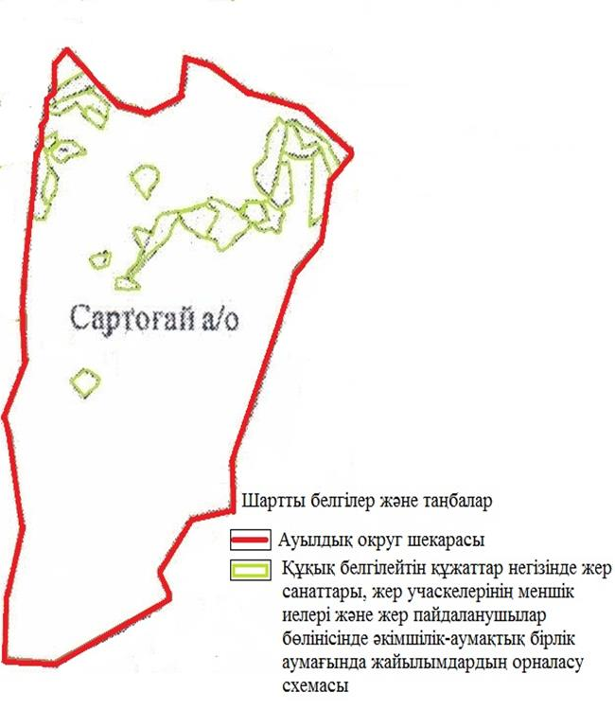

|  |  |
| --- | --- |
|  | Сартоғай ауылдық округінде  жайылымдарды басқару және  оларды пайдалану жөніндегі  2025-2029 жылдарға арналған  жоспарға 2 қосымша |

**Жайылым айналымдарының қолайлы схемалары**

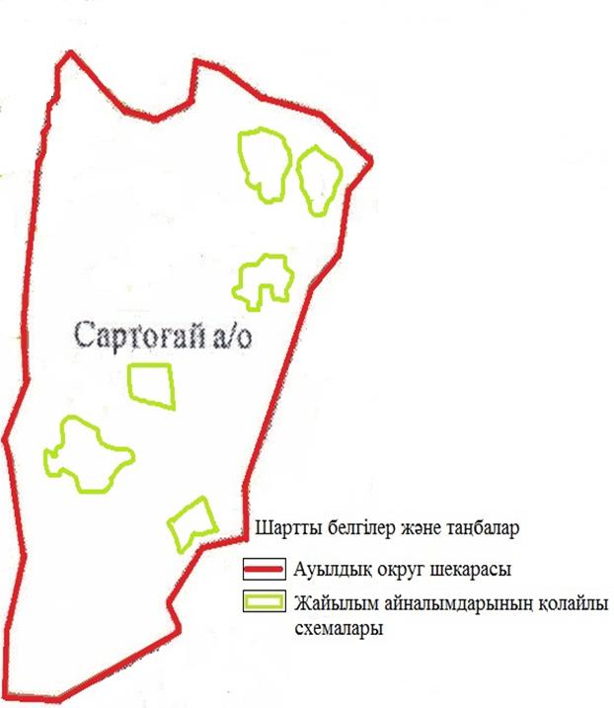

|  |  |
| --- | --- |
|  | Сартоғай ауылдық округінде  жайылымдарды басқару және  оларды пайдалану жөніндегі  2025-2029 жылдарға арналған  жоспарға 3 қосымша |

**Жайылымдардың, оның ішінде маусымдық жайылымдардың сыртқы және ішкі шекаралары мен алаңдары, жайылымдық инфрақұрылым объектілері белгіленген картасы**

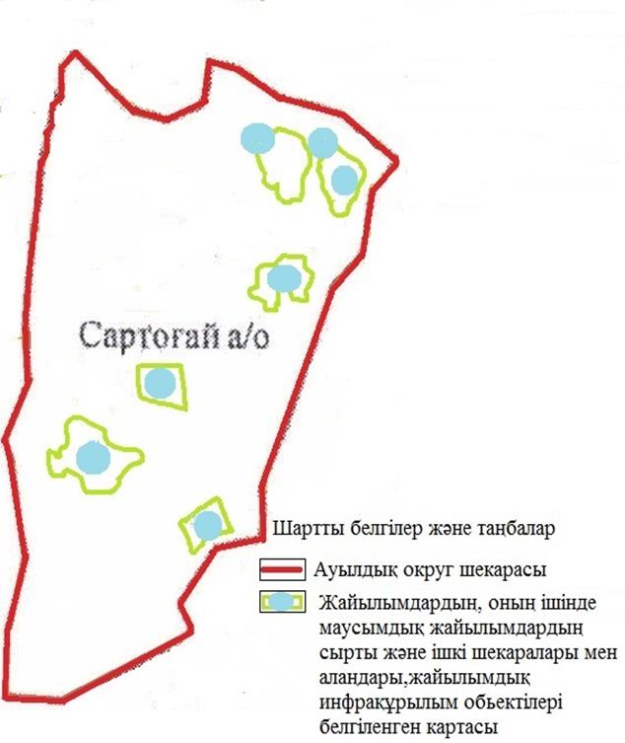

|  |  |
| --- | --- |
|  | Сартоғай ауылдық округінде  жайылымдарды басқару және  оларды пайдалану жөніндегі  2025-2029 жылдарға арналған  жоспарға 4 қосымша |

**Жайылым пайдаланушылардың су тұтыну нормасына сәйкес жасалған су көздеріне (көлдерге, өзендерге, тоғандарға, апандарға, суару немесе суландыру арналарына, құбырлы немесе шахта құдықтарына) қол жеткізу схемасы**

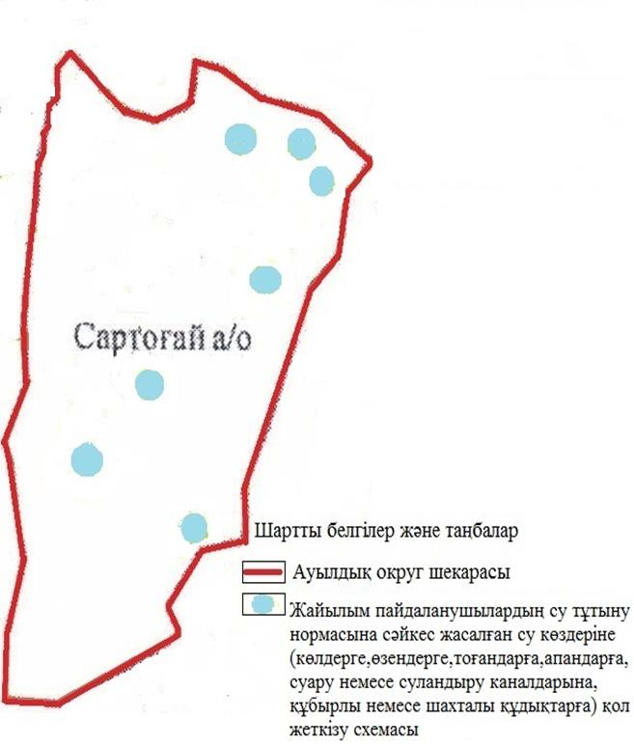

|  |  |
| --- | --- |
|  | Сартоғай ауылдық округінде  жайылымдарды басқару және  оларды пайдалану жөніндегі  2025-2029 жылдарға арналған  жоспарға 5 қосымша |

**Жайылымдары жоқ жеке және (немесе) заңды тұлғалардың ауыл шаруашылығы жануарларының мал басын орналастыру үшін жайылымдарды қайта бөлу және оны берілетін жайылымдарға ауыстыру схемасы**

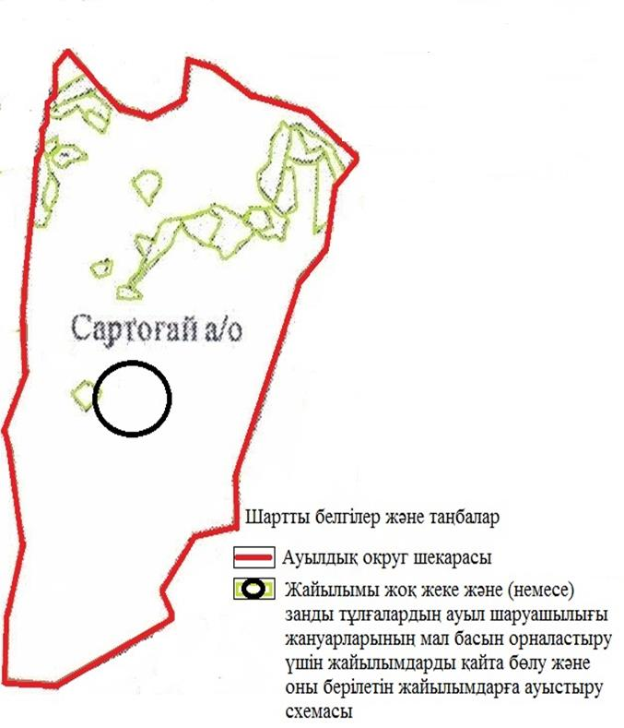

|  |  |
| --- | --- |
|  | Сартоғай ауылдық округінде  жайылымдарды басқару және  оларды пайдалану жөніндегі  2025-2029 жылдарға арналған  жоспарға 6 қосымша |

**Ауылда, ауылдық округ маңында орналасқан жайылымдармен қамтамасыз етілмеген жеке және (немесе) заңды тұлғалардың ауыл шаруашылығы жануарларының мал басын шалғайдағы жайылымдарға орналастыру схемасы**

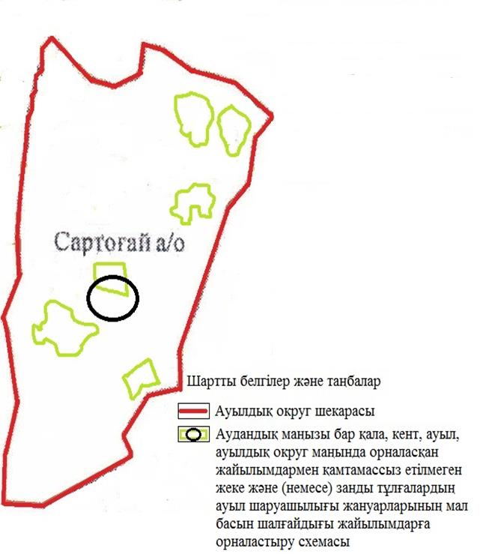

|  |  |
| --- | --- |
|  | Сартоғай ауылдық округінде  жайылымдарды басқару және  оларды пайдалану жөніндегі  2025-2029 жылдарға арналған  жоспарға 7 қосымша |

**Ауыл шаруашылығы жануарларын жаюдың және айдаудың маусымдық маршруттарын белгілейтін жайылымдарды пайдалану жөніндегі күнтізбелік графигі**

|  |  |  |  |  |  |  |  |  |  |
| --- | --- | --- | --- | --- | --- | --- | --- | --- | --- |
| № | Ауылдық округ атауы | 2025 жылғы қоршаулар саны | | | | 2026 жылғы қоршаулар саны | | | |
| 1 | 2 | 3 | 4 | 1 | 2 | 3 | 4 |
| 1 | Сартоғай | КЖМ | ЖМ | ДҚ | ЖКМ | КЖМ | ЖМ | ЖКМ | ДҚ |

      Ескерту: аббревиатуралардың толық жазылуы:

      КЖМ –көктемгі-жазғы маусым;

      ЖКМ – жазғы-күзгі маусым;

      ЖМ – жазғы маусым;

      ДҚ – демалушы қоршау

**Ауыл шаруашылығы жануарларын жаюдың және айдаудың маусымдық маршруттарын белгілейтін жайылымдарды пайдалану жөніндегі күнтізбелік графигі**

|  |  |  |  |  |  |  |  |  |  |
| --- | --- | --- | --- | --- | --- | --- | --- | --- | --- |
| № | Ауылдық округ атауы | 2027 жылғы қоршаулар саны | | | | 2028 жылғы қоршаулар саны | | | |
| 1 | 2 | 3 | 4 | 1 | 2 | 3 | 4 |
| 1 | Сартоғай | КЖМ | ЖМ | ДҚ | ЖКМ | КЖМ | ЖМ | ЖКМ | ДҚ |

      Ескерту: аббревиатуралардың толық жазылуы:

      КЖМ –көктемгі-жазғы маусым;

      ЖКМ – жазғы-күзгі маусым;

      ЖМ – жазғы маусым;

      ДҚ – демалушы қоршау

**Ауыл шаруашылығы жануарларын жаюдың және айдаудың маусымдық маршруттарын белгілейтін жайылымдарды пайдалану жөніндегі күнтізбелік графигі**

|  |  |  |  |  |  |
| --- | --- | --- | --- | --- | --- |
| № | Ауылдық округ атауы | 2029 жылғы қоршаулар саны | | | |
| 1 | 2 | 3 | 4 |
| 1 | Сартоғай | КЖМ | ЖМ | ДҚ | ЖКМ |

      Ескерту: аббревиатуралардың толық жазылуы:

      КЖМ –көктемгі-жазғы маусым;

      ЖКМ – жазғы-күзгі маусым;

      ЖМ – жазғы маусым;

      ДҚ – демалушы қоршау

© 2012. Қазақстан Республикасы Әділет министрлігінің «Қазақстан Республикасының Заңнама және құқықтық ақпарат институты» ШЖҚ РМК